КРИВОРІЗЬКИЙ НАЦІОНАЛЬНИЙ УНІВЕРСИТЕТ

На правах рукопису

П’ятаков Костянтин Сергійович
група ТЕП – 24м
УДК: 66.045.12

ДОСЛІДЖЕННЯ ШЛЯХІВ ПІДВИЩЕННЯ ЕФЕКТИВНОСТІ
РЕКУПЕРАТИВНИХ ТЕПЛООБМІННИКІВ
Спеціальність 144 Теплоенергетика

Кваліфікаційна робота магістра

Керівник:
Замицький О.В.
професор, д.т.н.

Кривий Ріг – 2025
КРИВОРІЗЬКИЙ НАЦІОНАЛЬНИЙ УНІВЕРСИТЕТ
Факультет електротехнічний
Кафедра теплоенергетики
Спеціальність 144 Теплоенергетика

ЗАТВЕРДЖУЮ:
Завідувач кафедри теплоенергетики
________________Замицький О.В.
«____»________________20___р.

ЗАВДАННЯ
НА КВАЛІФІКАЦІЙНУ РОБОТУ МАГІСТРА

П’ятаков Костянтин Сергійович
(прізвище, ім’я, по батькові)
1. Тема роботи: Дослідження шляхів підвищення ефективності рекуперативних теплообмінників
Затверджена наказом по університету від «_07_»__07____2025 р. №481с
2. Термін здачі студентом закінченої роботи ___грудень______________
3. Зміст розрахунково-пояснювальної записки (перелік питань, що їх
належить розробити)
Вступ.
Розділ 1. Аналіз шляхів підвищення ефективності рекуперативних теплообмінників
Розділ 2. Дослідження іноваційних способів підвищення ефективності рекуперативних теплообмінників
Розділ 3. Закономірності процесів підвищення ефективності рекуперативних теплообмінників
Розділ 4. Розробка рекомендації по впровадженню способів підвищення ефективності рекуперативних теплообмінників
Висновки
4. Перелік графічного матеріалу (з точним зазначенням обов’язкових
креслень)
1 Типи рекуперативних теплообмінників
2 Кожухотрубний теплообмінник з пластинчастими і спіральними перегородками
3 Варіанти оребрення
4 Схеми модифікацій рекуператора

5. Дата видачі завдання______червень___________________________

Керівник__________________________________________
(підпис)

Завдання прийняв до виконання_______________________
(підпис)
КАЛЕНДАРНИЙ ПЛАН
виконання атестаційної роботи магістра
№№  пп | Назва етапів атестаційної роботи | Термін виконан-  ня етапів роботи | Примітка
1 | Вступ | 08 серпня | виконано
2 | Аналіз шляхів підвищення ефективності рекуперативних теплообмінників | 09 серпня –  20 вересня | виконано
3 | Дослідження іноваційних способів підвищення ефективності рекуперативних теплообмінників | 21 вересня –  20 жовтня | виконано
4 | Закономірності процесів підвищення ефективності рекуперативних теплообмінників | 21 жовтня –  15 листопада | виконано
5 | Розробка рекомендації по впровадженню способів підвищення ефективності рекуперативних теплообмінників | 16 листопада –  25 листопада | виконано
6 | Висновки | 26 листопада | виконано
7 | Список використаних джерел | 30 листопада | виконано
8 | Представлення роботи на антиплагіат | 1-6 грудня | виконано

Студент _________________________
(підпис)
Керівник_________________________
(підпис)
Допущено до перевірки на академічну доброчесність.

Керівник_________________________
(підпис)
Завідувач кафедри_________________
(підпис)

Анотація

У роботі розглянуто комплексний підхід до підвищення ефективності рекуперативних теплообмінників, що є ключовим завданням сучасної теплоенергетики в умовах зростаючих вимог до енергоощадності, надійності та компактності обладнання. У вступі обґрунтовано актуальність дослідження, підкреслено важливість оптимізації конструкцій теплообмінних апаратів у зв’язку з підвищенням навантаження на системи вентиляції, опалення та кондиціонування, а також зростанням вартості експлуатаційних ресурсів.
У першому розділі подано теоретичні основи процесів теплопередачі та класифікації теплообмінників.
У другому розділі представлено результати дослідження інноваційних технічних рішень, спрямованих на інтенсифікацію теплопередачі.
У третьому розділі розкрито закономірності процесів підвищення ефективності рекуперативних теплообмінників, систематизовано наслідки впливу конструктивних і режимних параметрів на теплопередачу.
У четвертому розділі сформовано практичні рекомендації щодо впровадження розглянутих способів інтенсифікації теплообміну.
Ключові слова: теплообмінник, рекуперація, інтенсифікація теплообміну, кожухотрубний апарат, турбулізація потоку, оребрення, конфузор–дифузор, гідравлічний опір.

ПЕРЕЛІК УМОВНИХ ПОЗНАЧЕНЬ

ТО - теплообмінник
ТА - теплообмінний апарат
СВ - швидкохідний гвинтовий апарат
ШКК - штучна крапельна конденсація
ККД - коефіцієнт корисної дії

ЗМІСТ

 | ВСТУП | 8
 | РОЗДІЛ 1 АНАЛІЗ ШЛЯХІВ ПІДВИЩЕННЯ ЕФЕКТИВНОСТІ РЕКУПЕРАТИВНИХ ТЕПЛООБМІННИКІВ | 11
1.1 | Теоретичні основи класифікації й інтенсифікації процесів теплопередачі в теплообмінних системах | 11
1.2 | Методи підвищення ефективності теплообмінників за рахунок інтенсифікації теплообміну | 17
1.3 | Шляхи підвищення теплової ефективності установок | 20
1.4 | Висновки за розділом 1 | 21
 | РОЗДІЛ 2. ДОСЛІДЖЕННЯ СПОСОБІВ ПІДВИЩЕННЯ ЕФЕКТИВНОСТІ РЕКУПЕРАТИВНИХ ТЕПЛООБМІННИКІВ | 22
2.1 | Конструктивні способи підвищення ефективності | 22
 | 2.1.1. Вплив діаметра гідравлічної труби | 22
 | 2.1.2. Ефективні типи перегородок для кожухотрубних теплообмінників  2.1.3. Оребрення зовнішньої поверхні труб | 24  33
2.2 | Закручування потоку теплоносія та канали типу конфузор–дифузор | 40
2.3 | Висновки за розділом 2. | 44
 | РОЗДІЛ 3 ЗАКОНОМІРНОСТІ ПРОЦЕСІВ ПІДВИЩЕННЯ ЕФЕКТИВНОСТІ РЕКУПЕРАТИВНИХ ТЕПЛООБМІННИКІВ | 46
3.1. | Розробка математичної моделі теплообмінного процесу через оребрену трубу кожухотрубного теплообмінника | 46
 | 3.1.1. Постановка задачі дослідження | 46
 | 3.1.2. Особливості проведення процесу та їх аналіз | 46
 | 3.1.3 Побудова математичної моделі | 48
 | 3.1.4 Методика розрахунку | 51
3.2. | Постановка та розв’язання задач теплопередачі в CAD/CAE-середовищі | 52
3.3 | Висновки за розділом 3 | 55
 | РОЗДІЛ 4. РОЗРОБКА РЕКОМЕНДАЦІЇ ПО ВПРОВАДЖЕННЮ СПОСОБІВ ПІДВИЩЕННЯ ЕФЕКТИВНОСТІ РЕКУПЕРАТИВНИХ ТЕПЛООБМІННИКІВ | 56
4.1 | Підвищення теплоефективності перехресноточних рекуператорів шляхом застосування оребрених поверхонь теплообміну | 56
4.2 | Висновки за розділом 4 | 63
 | ВИСНОВки | 64
 | Список використаних джерел | 66

ВСТУП
Актуальність теми. У сучасному світі держави та промислові підприємства докладають значних зусиль для розробки та впровадження нових технологічних і технічних рішень, спрямованих на зменшення споживання паливно-енергетичних ресурсів. Досягти цього можливо лише за умов активної енергозберігаючої політики національного рівня у поєднанні з впровадженням високоефективного енергозберігаючого обладнання.
Теплообмінні установки є важливою складовою частиною технологічного оснащення підприємств житлово-комунальної сфери, нафтопереробної, хімічної та інших галузей промисловості. Вони активно застосовуються у теплоенергетичних установках, зокрема в паротурбінних, газотурбінних та ядерних системах, а також у технологіях, що використовують альтернативні джерела енергії. На сьогодні теплообмінне обладнання визначає не лише габарити та металомісткість промислових установок, але й має ключовий вплив на їх функціональні характеристики та техніко-економічні показники.
Зі збільшенням потужності енергетичних систем та ростом обсягів виробництва зростають і габарити, вага та, відповідно, вартість теплообмінних апаратів. Це зумовлює необхідність постійного вдосконалення конструкцій та модернізації існуючого обладнання, а також розробки нових високоефективних теплообмінників. У зв’язку з цим проблема підвищення ефективності теплообміну набуває особливої актуальності і стає важливою науково-прикладною задачею, що потребує комплексного підходу та інтеграції інженерних рішень, матеріалознавчих розробок і сучасних методів оптимізації теплових процесів.
Таким чином встановлення закономірностей процесів які протікають при підвищенні ефективності рекуперативних теплообмінників є актуальним науковим завданням.
Зв’язок з науковими програмами, планами, темами. Тематика роботи пов'язана із: Законом України № 3534-IX, яким внесено зміни до законів України «Про пріоритетні напрями розвитку науки і техніки» та «Про пріоритетні напрями інноваційної діяльності в Україні» від 13 січня 2024 р.
Мета і завдання дослідження. Метою дипломної роботи магістра є дослідження шляхів використання водню як палива в системах теплопостачання. Для досягнення вказаної мети в роботі вирішувались наступні задачі:
- Провести аналіз способів підвищення ефективності рекуперативних теплообмінників.
- Дослідити способи підвищення ефективності рекуперативних теплообмінників.
- Описати закономірності процесів підвищення ефективності рекуперативних теплообмінників.
- Розробити рекомендації по впровадженню способів підвищення ефективності рекуперативних теплообмінників.
Об’єкт дослідження - процеси що протікають при підвищенні ефективності рекуперативних теплообмінників.
Предмет дослідження - параметри теплообмінних процесів у рекуператорних теплообмінниках.
Методи дослідження. Методи аналітичних досліджень літературних джерел. Методи математичної статистики.
Наукова новизна одержаних результатів Отримали подальший розвиток закономірності тепломассобмінниих процесів, що протікають при розробці способів підвищення ефективності рекуперативних теплообмінників.
Обґрунтованість і достовірність наукових положень, висновків і рекомендацій забезпечується: підтверджується коректністю вирішуваних теоретичних завдань; використанням реальних вихідних даних, що взяті в діючих вітчизняних підприємств; обґрунтованістю прийнятих допущень, аналізом відповідно до завдань досліджень.
Наукове значення роботи полягає в тому, що встановлено залежності інтенсивності тепломасообміну при процесах підвищення ефективності рекуперативних теплообмінників.
Практичне значення отриманих результатів. На підставі результатів магістерської роботи: розроблено рекомендації по впровадженню способів підвищення ефективності рекуперативних теплообмінників. Результати дослідження можуть бути використані при розробці та проектуванні нових інноваційних шляхів підвищення ефективності рекуперативних теплообмінників.
Структура роботи. Дипломна робота магістра складається із вступу, чотирьох розділів, висновків, списку використаних джерел із 50 найменувань. Загальний обсяг дипломної роботи становить 71 сторінки, 22 рисунків та 1 таблиці.
РОЗДІЛ 1
АНАЛІЗ ШЛЯХІВ ПІДВИЩЕННЯ ЕФЕКТИВНОСТІ РЕКУПЕРАТИВНИХ ТЕПЛООБМІННИКІВ
1.1 Теоретичні основи класифікації й інтенсифікації процесів теплопередачі в теплообмінних системах
Теплообмінні апарати - це обладнання, призначене для перенесення теплової енергії від одного робочого середовища до іншого. Їх використовують як для нагрівання потоку, так і для відведення надлишкового тепла до довкілля. Речовини, що отримують або віддають теплоту, називають теплоносіями.
Такі апарати є одними з найрозповсюдженіших у складі енергетичного обладнання та різноманітних двигунів. До них належать конденсатори, підігрівники, випарники, парові котли, охолоджувачі, економайзери, радіатори та інші типи теплообмінників, які застосовуються практично в усіх промислових сферах. Особливо активно вони використовуються в енергетичній, хімічній, харчовій, паперовій і нафтопереробній промисловості.
Існує кілька підходів до класифікації теплообмінних апаратів. За принципом передачі теплової енергії їх поділяють на змішувальні та поверхневі. Конструктивні характеристики кожного апарата визначаються його призначенням, напрямком руху середовищ, конфігурацією й типом теплообмінної поверхні, перепадом температур між теплоносіями та матеріалом виготовлення. Крім того, при проєктуванні враховують умови експлуатації та специфічні вимоги конкретного виробництва.
Основними вимогами до промислових теплообмінників є забезпечення максимальної інтенсивності теплопередачі при мінімальних гідравлічних опорах, компактність конструкції, економне використання матеріалів, а також висока надійність і герметичність. Важливо також передбачити зручний доступ до поверхонь для їх очищення. Велике значення мають уніфікація елементів і технологічність виготовлення, що дає змогу застосовувати апарати в широких діапазонах температур і тисків.
Створюючи модернізовані теплообмінники, інженери прагнуть мінімізувати питомі витрати матеріалів, енергії та фінансових ресурсів, необхідних як для виробництва, так і для подальшої експлуатації. Питомими витратами вважають величини, що відносяться до одиниці теплової потужності при певних умовах роботи апарата.
Інтенсивність теплообміну, або питома теплова продуктивність, показує, скільки тепла передається через одиницю площі теплообмінної поверхні за певний проміжок часу. Цей параметр визначається коефіцієнтом теплопередачі, на величину якого впливають геометрія поверхні, діаметр каналів, їх компоновка, швидкість руху середовищ, середній температурний напір, рівень турбулентності та наявність додаткових елементів - наприклад, ребер.
Підвищення інтенсивності теплообміну досягається конструктивними та режимними методами. До першої групи належить оптимізація форми каналів і теплообмінних поверхонь, а до другої - зміна гідродинамічних характеристик потоку: створення пульсацій, введення газу чи видалення частини середовища через пористі стінки, використання електромагнітних полів для посилення турбулентності та зменшення забруднення поверхонь.
За принципом передачі тепла розрізняють дві ключові групи теплообмінників - поверхневі та змішувальні. У поверхневих апаратах потоки розділені стінкою, через яку відбувається теплопровідність. У змішувальних теплоносії безпосередньо контактують, що забезпечує більш ефективне теплове використання, однак можливе лише там, де технологічні умови дозволяють змішування.
Поверхневі теплообмінники додатково поділяють на регенеративні та рекуперативні. У рекуперативних апаратах тепло переноситься через стінку між двома потоками, причому напрям руху теплового потоку не змінюється. У регенеративних теплоносії по черзі контактують з однією й тією самою поверхнею, тому напрям теплопередачі змінюється періодично. У роботі розглядаються саме рекуперативні теплообмінники безперервної дії, які є найбільш поширеними у промисловому секторі [1].
У промисловості найбільше поширення отримали рекуперативні теплообмінники. До цієї групи належать апарати кожухотрубного типу, «труба в трубе», пластинчасті теплообмінники та агрегати повітряного охолодження.
Кожухотрубний теплообмінник включає корпус циліндричної форми, пучок теплообмінних труб, трубні решітки, систему підведення та відведення потоків, а також перегородки і допоміжні елементи. Трубні пучки закріплюються в отворах трубної решітки з обох боків. У роботі апарата беруть участь два теплоносії - гарячий та холодний. Один із них рухається всередині труб і виконує функцію нагрівального або охолоджувального агента; другий циркулює в міжтрубному просторі, де також може виступати як охолоджувальна або нагрівальна рідина.
Для підвищення коефіцієнта теплопередачі на стороні корпусу встановлюють систему перегородок (бар’єрних пластин). Вони збільшують швидкість потоку в міжтрубному просторі, змушують рідину багаторазово змінювати напрямок руху та сприяють розвитку турбулентності, що інтенсифікує теплопередачу [2].
Трубні пучки можуть розташовуватися в трубній решітці за трикутною або квадратною схемою. Трикутна компоновка забезпечує більш щільне розміщення труб і створює вищий рівень турбулентності зовнішнього потоку, що підвищує теплову ефективність. Квадратна схема, у свою чергу, полегшує зовнішнє очищення труб і частіше застосовується там, де потрібен спрощений доступ до поверхонь. Кожухотрубні апарати можуть бути горизонтальними, вертикальними, одноходовими, двоходовими або багатоходовими, залежно від вимог технологічного процесу [3].
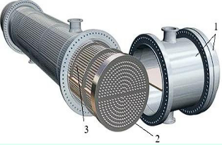
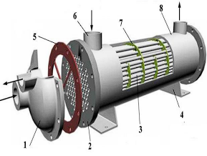
Рис.1.1 Кожухотрубний теплообмінник:
1 - кришка; 2 - фланець кріплення трубної решітки (трубної плити);
3 - теплообмінні трубки; 4 - стояк (опорна стійка); 5 - шарнірний фланець; 6 - патрубок (насадка); 7 - трубна система; 8 - циліндричний корпус.

Кожухотрубні теплообмінники характеризуються низкою експлуатаційних переваг. До основних особливостей таких апаратів належать високий коефіцієнт корисної дії та енергоефективність, при цьому значення коефіцієнта теплопередачі зазвичай становить 6000-8000 Вт/(м²·К). Виконання обладнання з нержавіючої сталі забезпечує тривалий термін служби - до 20 років.
Такі апарати широко застосовуються у сфері теплоенергетики, у промисловому та гірничодобувному виробництві, у нафтохімічному секторі, системах централізованого теплопостачання, у харчовій та медичній промисловості, силовій електроніці, машинобудуванні та легкій промисловості [4].
Підвищення ефективності роботи теплообмінників можливе завдяки застосуванню різних методів інтенсифікації теплопередачі та їх комплексному використанню. Серед таких методів можна виділити: формування потрібної структури потоку за рахунок спеціальної геометрії теплообмінної поверхні; використання турбулізаторів і добавок, що впливають на рух робочого середовища; збільшення площі теплового контакту з боку рідини з малим коефіцієнтом тепловіддачі; механічну дію на теплообмінну поверхню - зокрема її обертання (внутрішнього або зовнішнього характеру), вібрації чи організоване перемішування середовищ. Додатковими заходами є застосування електричних, акустичних або магнітних полів, що впливають на потік; використання методів інтенсифікації при фазових переходах, таких як спеціальна шорсткість поверхні, експлуатація сил поверхневого натягу чи впровадження електростатичних полів, які сприяють перемішуванню конденсату у вигляді крапель. Також можливе розпилення чи проникнення робочої рідини через пористу поверхню. Зміна конструкції апарата може забезпечити ефективне відведення газових бульбашок із нагрітої рідини тощо.
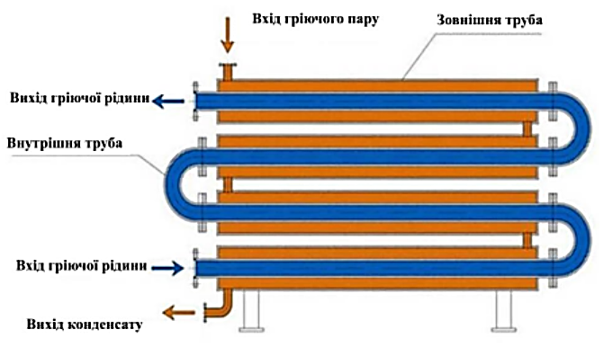
Рис.1.2 Теплообмінник типу «труба в трубі»
Теплообмінники типу «труба в трубі» являють собою систему послідовно з’єднаних секцій, кожна з яких складається з двох труб - внутрішньої, меншого діаметра, та зовнішньої, більшого діаметра (рис. 1.2). Загальна площа теплопередачі таких агрегатів зазвичай не перевищує 20 м². Потік у каналах цих апаратів характеризується високою пропускною здатністю, що забезпечує значний коефіцієнт тепловіддачі [5].
Теплообмінники «труба в трубі» можуть мати розбірну або нерозбірну конструкцію. Нерозбірні системи є цільними апаратами і не застосовуються в умовах, коли різниця температур між теплоносіями перевищує 70 °С, через ризик виникнення небажаних термічних напружень.
При виборі конструкції теплообмінних апаратів необхідно враховувати низку ключових факторів. Конструкція повинна бути сумісною з технологічним процесом, характеризуватися високою продуктивністю, економічністю, надійністю в роботі та малою металоємністю. У реальних умовах експлуатації матеріал теплообмінника має бути корозійностійким. Досягнення високих значень коефіцієнта теплопередачі можливе за умови значних швидкостей руху теплоносіїв у апараті. Для забезпечення таких значень теплообмінна поверхня повинна залишатися чистою.
До характеристик пластинчастих теплообмінників належать апарати, у яких теплообмінна поверхня утворена набором тонких гофрованих металевих пластин. Такі теплообмінники випускають як у зібраному, так і в розібраному вигляді. Конструктивно цей тип апарата складається з теплообмінних пластин, розділених дистанційними елементами та стягнутих між нерухомою плитою 1 і рухомою плитою 2 за допомогою стяжного гвинта 7. Каркас теплообмінника включає вертикальну опорну колонну 3 та горизонтальні ряди 4 і 5, що підтримують рухомі плити. Подача та відведення теплоносія здійснюються через патрубок 9, розташований на нерухомій плиті. На рис.1.3 наведено зібраний варіант такого пристрою.
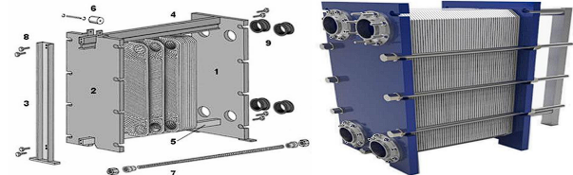
Рис.1.3 Теплообмінник з ущільненими пластинами
1 - клеєна плита; 2 - рухома пластина; 3 - вертикальна колона; 4 - високий турнік; 5 - високий турнік; 6 - гвинт кріплення; 7 - з'єднувальний гвинт; 8 - болт; 9 - сопло.
Пластинчасті теплообмінники являють собою компактні теплообмінні апарати, виготовлені з гофрованих пластин із численними перфораціями, розташованими на певних інтервалах. Пластини ущільнюються по периметру прокладками та стягуються рамкою і притискними гвинтами. Чотири кутові отвори пластин та прокладок утворюють канали для розподілу та збирання робочих рідин. При цьому гаряче й холодне середовища проходять по різні боки кожної пластини, не змішуючись.

1.2 Методи підвищення ефективності теплообмінників за рахунок інтенсифікації теплообміну
Поверхні, які забезпечують збільшення коефіцієнта тепловіддачі за рахунок більшої площі теплообміну, називають інтенсифікованими теплообмінними поверхнями. Водночас при цьому зростає й гідравлічний опір.
Використання теплообмінного обладнання з інтенсифікованими поверхнями є особливо актуальним, оскільки воно дозволяє підтримувати задані температурні режими технологічного процесу з високою точністю та надійністю, одночасно зменшуючи енергетичні втрати й підвищуючи ремонтопридатність апаратів порівняно з традиційними методами. Інтенсифікація теплообміну дозволяє зменшити масо-габаритні показники теплообмінника при заданому тепловому потоці, гідравлічних втратах, витратах і температурах теплоносія. У ряді випадків необхідно підтримувати заданий температурний рівень на стінках теплообмінної поверхні при фіксованих режимних і конструктивних параметрах.
Можна виділити два основні підходи до інтенсифікації теплообміну. Перший спрямований на збільшення теплового потоку без додаткових витрат енергії, другий - на підвищення тепловіддачі при обмеженому споживанні енергії на перекачування теплоносія, тобто на збільшення ефективності передачі тепла. Це особливо важливо для стаціонарних теплообмінних апаратів.
Вибір оптимальної геометрії та типу теплообмінної поверхні є ключовим фактором підвищення теплової ефективності. Так, при високому тиску переважно використовують круглі труби, а при низьких коефіцієнтах тепловіддачі - оребрені поверхні. Сучасні технології обробки алюмінію та інших металів дозволяють створювати канали будь-якої форми, і яскравим прикладом цього є пластинчасті теплообмінники.
Серед досліджених методів інтенсифікації виділяють [3]:
- Цілеспрямована штучна турбулізація потоку у зоні біля стінки, яка забезпечує виникнення періодичних вихрових зон біля поверхні, що створюють додаткову турбулізацію. У трубчастих апаратах це досягається накаткою труб на автоматизованих верстатах, що формує поперечні виступи всередині труб для поздовжніх гвинтових вихорів та поперечні канавки зовні для утворення поперечних вихорів. У пластинчато-ребристих апаратах метод реалізується шляхом періодичного розсічення та зміщення ребер або штампування поперечних виступів і канавок, де виникають поперечні вихори.
- Закручування потоку всередині овальних труб і при поздовжньому та поперечному обтіканні щільно упакованих пучків кручених труб і стержнів. Це реалізується шляхом протягування круглих труб через фільєру для надання овальної форми і закрутки або отриманням кручених стержнів спеціальною технологією.
- Керований відрив пограничного шару при поперечному обтіканні пучків труб із застосуванням спеціальних турбулізаторів. Для плоских поверхонь і трубчастих апаратів метод передбачає створення штучної шорсткості, що ефективно впливає на потоки різних рідин.
Зі збільшенням компактності теплообмінника, як правило, зменшується питома витрата металу на одиницю переданого тепла. Використання компактних теплообмінників доцільне, якщо одним із теплоносіїв є газ, а самі теплоносії чисті й не викликають корозії поверхні.
Порівняння теплогідравлічної ефективності поверхонь із різними інтенсифікаторами наведено на рис. 1.2 [3].
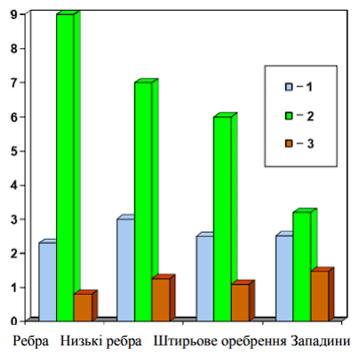
Рис. 1.4 Порівняння теплогідравлічної ефективності поверхонь з різними інтенсифікаторами теплообміну [3]:
1 - ступінь інтенсифікації теплообміну порівняно з гладкою поверхнею;
2 - збільшення гідравлічного опору відносно гладкої поверхні;
3 - показник теплогідравлічної ефективності.

1.3. Шляхи підвищення теплової ефективності установок
Проблема підвищення ефективності теплообмінного обладнання є комплексною і потребує спільного вирішення низки завдань: теплофізичних, спрямованих на дослідження та пошук гідродинамічних і теплотехнічних умов, що забезпечують оптимальне співвідношення між інтенсивністю теплообміну та рівнем гідравлічного опору; експлуатаційних, що гарантують тривалу та надійну роботу обладнання [2, 34].
В окремих ситуаціях підвищити продуктивність теплообмінного обладнання можна шляхом використання теплоносіїв із покращеними теплофізичними характеристиками, застосування матеріалів стінок з високою теплопровідністю та мінімальною товщиною, а також за рахунок підвищення робочого тиску й збільшення температурного перепаду між потоками.
Однак у більшості випадків властивості робочих середовищ і температурні параметри визначаються специфікою технологічних процесів, тому змінювати їх довільно неможливо. За таких умов найбільш доступними методами інтенсифікації теплопередачі є:
- підвищення швидкості руху теплоносіїв до економічно обґрунтованих рівнів і забезпечення раціонального співвідношення витрат у каналах;
- зменшення характерних розмірів проточних каналів;
- удосконалення конструктивних рішень теплообмінних апаратів та оптимізація схем теплопостачальних систем;
- впровадження заходів, спрямованих на запобігання утворенню накипу й відкладень або зменшення їх інтенсивності, а також своєчасне очищення поверхонь теплообміну.
У теплообмінниках, де коефіцієнти тепловіддачі потоків істотно відрізняються, підвищення загальної теплової ефективності забезпечується збільшенням площі теплообмінної поверхні за допомогою оребрення з боку теплоносія, який має нижчий коефіцієнт тепловіддачі.
Найбільш ефективним методом інтенсифікації конвективного теплообміну є руйнування прикордонного шару біля стінки, що підвищує його турбулентну провідність. До прикладів належать: штучна шорсткість у вигляді різьбової нарізки, кільцеві вставки, розташовані послідовно по ходу потоку, поперечні виступи різної форми.

1.4. Висновки за розділом 1
На основі проведеного системного аналізу сучасного стану шляхів підвищення ефективності рекуперативних теплообмінників можна зробити такі висновки:
  - Теплообмінні апарати відіграють вирішальну роль у промислових технологічних процесах, забезпечуючи ефективний перенос теплової енергії між різними середовищами. Їх широко використовують у багатьох сферах, включаючи енергетику, хімічну, харчову, паперову та нафтопереробну промисловість.
  - Класифікація теплообмінників базується на принципі передачі тепла та конструктивних особливостях: розрізняють змішувальні та поверхневі апарати, причому поверхневі поділяють на рекуперативні та регенеративні. Конструкція апарата визначає його ефективність, надійність та можливість обслуговування.
  - Інтенсивність теплообміну залежить від багатьох факторів, включаючи геометрію поверхні теплообміну, діаметр і конфігурацію каналів, швидкість руху теплоносіїв, турбулентність, температурний напір та використання додаткових елементів, таких як ребра або турбулізатори.
  - Підвищення ефективності теплообмінних апаратів досягається комбінованими методами – конструктивними (оптимізація форм каналів, теплообмінних поверхонь, оребрення) і режимними (збільшення швидкості теплоносіїв, турбулізація потоку, контроль відкладень), що дозволяє зменшити витрати матеріалів і енергії та покращити теплову продуктивність.

РОЗДІЛ 2
ДОСЛІДЖЕННЯ СПОСОБІВ ПІДВИЩЕННЯ ЕФЕКТИВНОСТІ РЕКУПЕРАТИВНИХ ТЕПЛООБМІННИКІВ

2.1. Конструктивні способи підвищення ефективності
2.1.1. Вплив діаметра гідравлічної труби
Зазвичай кожухотрубні теплообмінники для комунальної енергетики порівнюють із розбірними пластинчастими теплообмінниками і часто віддають перевагу останнім за багатьма параметрами. Дійсно, у пластинчастих теплообмінниках досягаються значні значення коефіцієнтів теплопередачі – до 20000 Вт/(м²·К). Це обумовлено особливостями їх конструкцій, зокрема малими гідравлічними діаметрами каналів (5–8 мм), що дозволяє в 1 м³ об’єму теплообмінної матриці зосередити 120–200 м² теплообмінної поверхні, а також високою ступеню збурення потоків обох середовищ.
Однак гідравлічні втрати в трактах пластинчастих ТА з такими великими коефіцієнтами теплопередачі значно (у кілька разів) вищі, ніж у аналогічних кожухотрубних апаратах.
Ті ж значення щільності компоновки характерні для трубчастих ТА з діаметром трубок 5–8 мм, що використовуються, наприклад, у транспортних охолоджувачах. Причому гідравлічний діаметр 5–8 мм зовсім не є межею ні для кожухотрубних, ні для інших теплообмінників. Так, в авіації застосовують апарати з трубками 1,5–2 мм і щільністю компоновки 500–700 м²/м³, а для охолодження радіоелектронних та інших теплонавантажених вузлів використовують трубчасті мікроохолоджувачі зі щільністю компоновки понад 5000 м²/м³.
Прикладом кожухотрубних теплообмінників нового покоління є апарати ТТАІ (ТОВ «Теплообмін», Україна) – тонкостінний інтенсифікований теплообмінний апарат. На відміну від традиційних аналогів, ТТАІ має такі переваги: товщина стінок трубок із нержавіючої сталі або титану становить всього 0,2 мм; тонкостінні теплообмінні трубки мають малий еквівалентний діаметр (8 мм) і зібрані в щільний пучок із нерегулярним розташуванням. Пучок труб розташовується в корпусі рухомо завдяки плаваючим трубним решіткам. Перевагою конструкції є висока швидкість руху теплоносія в теплообміннику (4–5 м/с), а також знижені гідравлічні опори. Схеми руху середовищ можуть бути одно- та багатоходовими. Для підвищення ефективності роботи теплообмінника додатково застосовується спеціальний профіль накатки трубок.
Перехід з труб діаметром 16 або 19 мм на труби ∅8/7 мм робить теплообмінники ТТАІ порівнянними з пластинчастими навіть за відсутності будь-якої інтенсифікації теплообміну. Інтенсифікація теплообміну в них збільшує теплову потужність апарата в 1,3–2,2 рази і робить її в 1,9–3,1 рази більшою, ніж у пластинчастого апарата. Порівняння теплової ефективності пластинчастих і різних типів кожухотрубних теплообмінників наведено в табл. 2.1.
Таблица 2.1
Ефективність водо-водяних підігрівачів
Назва |  | трубчасті |  |  |  |  | пластинчасті
 |  | 1 | 2 | 3 | 4 | 5 | 6
Поверхня теплообміну | м² | 3,58 | 7,16 | 7,16 | 7,16 | 7,16 | 5
Коефіцієнт теплопередачі | Вт/(м²/К) | 2259 | 3336 | 4580 | 5326 | 7470 | 3425
Теплова потужність | кВт | 98,7 | 239 | 328 | 381 | 539 | 171
Втрати тиску по холодній стороні | м.в.ст. | 1 | 1 | 3,6 | 3,2 | 3,4 | 1
Вага | кг | 140 | 143,5 | 143,5 | 143,5 | 150 | 157
Габаритний об’єм | м³ | 0,299 | 0,299 | 0,299 | 0,299 | 0,299 | 0,245
Співвідношення коефіцієнту теплопередачі трубчастого і пластинчастого апаратів |  | 0,66 | 0,97 | 1,34 | 1,51 | 2,18 | 1
Співвідношення теплових потужностей трубчастого і пластинчастого апаратів |  | 0,47 | 1,4 | 1,92 | 2,23 | 3,15 | 1
Позначення: 1 – нагрівач SATEX, Ø16/14 мм, 19 гладких труб; 2 – Ø8/7 мм, 76 гладких труб; 3 – Ø8/7 мм, 76 круглих труб з кільцевими діафрагмами; 4 – Ø8/7 мм, 76 кручених труб з поперечними діафрагмами; 5 – Ø8/7 мм, 76 круглих труб з кільцевими діафрагмами, спіральною перегородкою в міжтрубному просторі; 6 – пластинчастий теплообмінник Alfa Laval моделі M6–MFG.

2.1.2. Ефективні типи перегородок для кожухотрубних теплообмінників
Вивчаючи конструкцію стандартного кожухотрубного теплообмінника, можна помітити, що при надходженні потоку робочої рідини в кільця швидкість його руху падає майже вдвічі порівняно зі швидкостями у вхідних і вихідних трубах. Це призводить не тільки до зміни характеру турбулентності потоку, а й до випадання осаду, а як наслідок - утворення відкладень у застійних зонах.
Тому першочерговими завданнями при внесенні конструктивних змін для модернізації класичного кожухотрубного теплообмінника є:
- збільшення витрати робочого середовища через міжтрубний простір;
- збереження його однорідності та безперервності;
- забезпечення бічного обтікання робочим середовищем максимально можливої кількості теплообмінних труб (необхідно мінімізувати відхилення «кута атаки», який в ідеалі має становити 90°).
Для вирішення цих завдань у швидкохідних гвинтових апаратах (СВ-апаратах) реалізовано гвинтовий рух потоку середовища в міжтрубному просторі. Потік рухається по гвинтовій траєкторії навколо поздовжньої осі пристрою, за рахунок чого площа проходження зменшується вдвічі, а швидкість потоку відповідно зростає. У цьому випадку потік обмежується двома сусідніми дисковими перегородками, що забезпечує поперечне обтікання робочого середовища пучком теплообмінних труб. Формування постійного перетину підтримує швидкість і турбулентність потоку в межах заданих параметрів по всьому тракту.
Крім того, від поверхонь теплообміну знімаються відкладення, що створює умови для стабільного та ефективного теплообміну. Для типових кожухотрубних пристроїв зона ефективного поперечного потоку теплообмінних труб обмежена взаємним перекриттям сегментних перегородок. Створення гвинтової порожнини в міжтрубному просторі різко збільшує зону ефективного поперечного змиву (рис. 2.1). Для такої очистки високошвидкісні шнекові апарати виявляються більш теплоефективними порівняно з вищезгаданими аналогами.
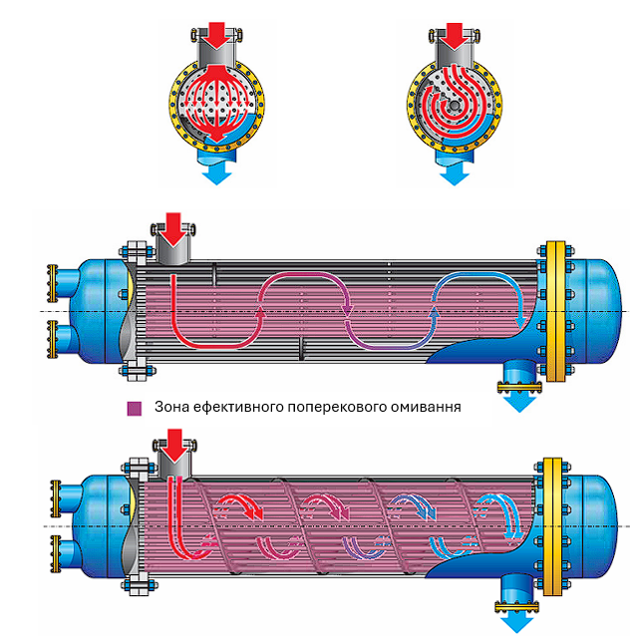
Рис.2.1 Схема зон ефективного поперечного потоку трубного пучка в кожухотрубному теплообміннику з пластинчастою та спіральною перегородками.

Якщо порівняти подовжнє та поперечне обтікання рідиною трубного пучка, можна помітити, що значення коефіцієнта тепловіддачі при поперечному обтіканні за однакових умов руху для тієї самої рідини буде вищим, ніж для подовжнього обмивання. Згаданий вище «кут атаки» характеризує величину відхилення обтікаючого потоку від перпендикуляра. При значному відхиленні зниження ефективності тепловіддачі може досягати п’ятдесяти відсотків.
У класичних кожухотрубних апаратах зі стандартними сегментними перегородками існують застійні зони, погано обтікаємі робочою середовищем, що призводить до активного утворення в них відкладень і, як наслідок, до додаткового зменшення теплообмінної поверхні (рис. 2.2). При низькій швидкості та високій схильності робочого середовища до випадання осаду площа робочої поверхні може скорочуватися до катастрофічно малих розмірів. Якщо апарат працює з високотемпературними теплоносіями, таке заростання міжтрубного простору може призвести до перегріву теплообмінної трубки аж до виходу її з ладу.
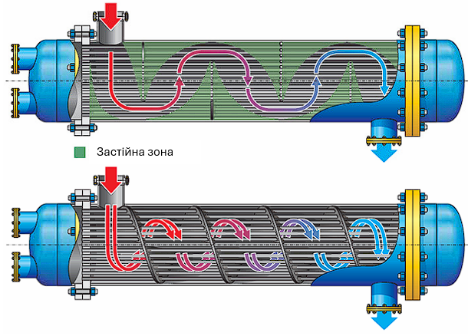
Рис.2.2 Технологічна схема в міжтрубному просторі в кожухотрубному теплообміннику з пластинчастими та спіральними перегородками

Оптимізація гідродинамічного режиму роботи у високошвидкісних гвинтових теплообмінниках має ще одну сторону, приховану від поверхневого спостереження. Гвинтовий рух теплоносія у кожусі СВ-апарата виключає утворення застійних зон, що сприяють появі відкладень і зниженню теплопередачі. Мікровихри, які виникають у прилягаючому шарі робочого середовища, не дозволяють зваженим часткам осідати на поверхні теплообмінних труб, зривають їх і уносять потоком. Умови контакту теплоносія з теплообмінною поверхнею залишаються незмінними протягом усієї довжини робочого тракту. Це характеризує роботу СВ-апаратів як не тільки високоефективну, а й безпечну порівняно зі стандартними теплообмінниками.
У цьому полягає дійсно суттєва перевага СВ-апаратів, адже регулярне обслуговування та очищення від засмічень, яке потрібне стандартним кожухотрубним апаратам, змушує інженерну групу або зупиняти виробництво, або мати дублюючу систему – що означає не лише зайві витрати при встановленні обладнання, але й значні втрати корисної площі приміщень. До того ж активні хімічні сполуки, які часто використовуються для очищення апаратів, є дуже токсичними, тобто негативно впливають на навколишнє середовище і вимагають високої кваліфікації персоналу, в іншому випадку підвищується ризик нещасних випадків.
Для стандартних теплообмінників протяжність робочого тракту у кожусі не перевищує суми, що складається з довжини трубного пучка та добутку діаметра апарата на кількість сегментних перегородок, збільшеної на 1.
Завдяки гвинтовому характеру руху теплоносія у кожусі СВ-апарата його шлях між двома сусідніми перегородками збільшується у 1,57 рази (рис. 2.3). Відповідно, ефективність теплообмінних процесів зростає пропорційно, підвищуючи теплову продуктивність на зазначене число. Це ще одна причина, що робить СВ-апарати компактними, високопродуктивними і, як наслідок, недорогими порівняно з аналогами. Невеликі розміри апаратів привернуть увагу і тих, хто турбується про проблему тиску у системі, адже чим менші габарити теплообмінника, тим менші й втрати тиску.
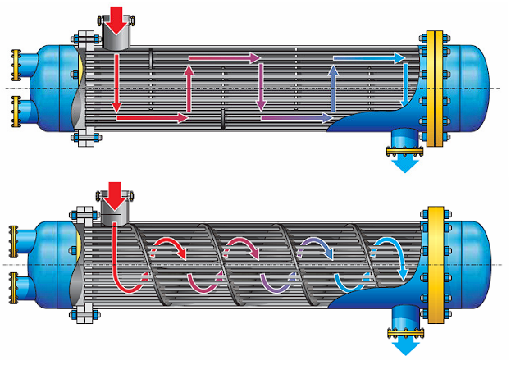
Рис.2.3 Технологічна схема в міжтрубному просторі в кожухотрубному теплообміннику з пластинчастими та спіральними перегородками

За умови конденсації теплоносія, що рухається міжтрубним простором, з’являється можливість забезпечити штучну крапельну конденсацію (ШКК) і багаторазово збільшити коефіцієнт тепловіддачі від конденсованої пари або газу (рис. 2.4). Цей коефіцієнт за умови крапельної конденсації може бути у десятки разів вищим, ніж при ідеальній плівковій конденсації. Краплі конденсату ростуть, зливаються і відриваються від поверхні, звільняючи досить великі ділянки, до яких надходять нові порції конденсованого теплоносія. Таким чином, ШКК виключає з процесу теплообміну термічний опір конденсатної плівки, що різко підвищує ефективність СВ-апарата.
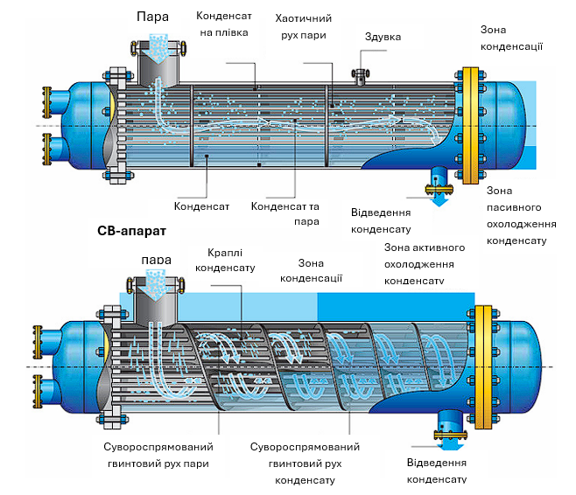
Рис.2.4 Схема конденсації в міжтрубному просторі в горизонталі кожухотрубний теплообмінник з пластинчастими і спіральними перегородками

Академік С.С. Кутателадзе у своїх роботах підкреслював, що крапельна конденсація, коли робоче середовище конденсується на теплообмінній поверхні у вигляді окремих крапель, дозволяє збільшити коефіцієнт тепловіддачі на порядок, тобто до 10⁵ ккал/(м²·год·°C). Зокрема, він зазначає, що «оскільки шар конденсату між краплями дуже тонкий, його термічний опір не може бути великим, і коефіцієнти тепловіддачі при крапельній конденсації повинні мати той самий порядок, що й величини αгр, де αгр – коефіцієнт тепловіддачі від пари до поверхні конденсату».
Коефіцієнт тепловіддачі від пари (газа) до стінки αпар залежить насамперед від типу конденсації робочого середовища на теплообмінних трубах. У стандартних кожухотрубних підігрівачах гідродинамічні режими руху пари (газа) у міжтрубному просторі створюють стабільні умови для плівкової конденсації. У такій ситуації коефіцієнт теплопередачі знаходиться на рівні 10⁴ ккал/(м²·год·°C). Отже, підняти рівень тепловіддачі з боку пари (газа) можна лише за рахунок зміни характеру конденсації.
Природна крапельна конденсація, що базується переважно на змочуваності теплообмінної поверхні, у звичайних умовах практично не зустрічається, оскільки труби з вуглецевої та нержавіючої сталі, латуні та міді мають досить високу змочуваність, особливо при роботі з парою. Проте експериментально було доведено можливість створення умов для штучної крапельної конденсації (ШКК) пари. Причому ШКК відрізняється від природного процесу тим, що не залежить від властивостей матеріалу та якості поверхні теплообмінних труб, а досягається особливим гідродинамічним режимом руху пари. Вона створюється або шляхом руйнування конденсатної плівки, або за рахунок зменшення її товщини до такої міри, що коефіцієнт тепловіддачі набуває того ж порядку, що й у пари безпосередньо на поверхні конденсації.
Реалізація механізму штучної крапельної конденсації (ШКК) на практиці є досить простою: струмінь пари, що рухається з великою швидкістю, вдаряє по конденсатній плівці, руйнує її та розбризкує (рис. 3.155 і 3.156). Максимальний ефект досягається, звичайно, у зоні прямого удару струменя, проте його дія поширюється і на тильну сторону труби, де конденсат збирається у вигляді джгута, що значно перевищує товщину конденсатної плівки. Рух конденсату в джгуті стає турбулентним, і його термічний опір різко зменшується. Швидко рухомі краплі конденсату при потраплянні на сусідні труби також руйнують конденсатну плівку та збирають її у великі краплі. Нарешті, при високошвидкісному гвинтовому русі пари по міжтрубному простору теплообмінників нашої конструкції весь утворений конденсат, зірваний з теплообмінних труб під дією відцентрової сили, відсувається на внутрішню поверхню корпусу і рухається уздовж неї до повної конденсації пари. Після цього потік конденсату продовжує своє гвинтове рухання зі швидкістю 2,0–2,5 м/с, але тепер уже заповнює весь переріз між перегородками, завдяки чому охолоджується до необхідної температури.
Процес ШКК, реалізований у високошвидкісних гвинтових парожидкостних підігрівачах, базується на встановленні у системі такого гідродинамічного режиму руху пари, який виключає утворення конденсатної плівки на поверхні теплообмінних труб. Роль струменевих насадок, що забезпечують попадання струменя пари лобовим ударом на чергову трубу, виконують зазори між сусідніми трубами. Оскільки вони завжди розташовані паралельно та напроти чергової труби, а також мають однакову довжину, немає потреби створювати додаткові пристрої або ускладнювати конструкцію апаратів.
Високошвидкісні гвинтові теплообмінні підігрівачі, або СВ-апарати, стали підсумком багаторічної роботи зі створення та вдосконалення парожидкостних підігрівачів, проведеної фахівцями. Апарат успішно реалізує механізм процесу ШКК і забезпечує значне збільшення теплової продуктивності, зокрема завдяки різкому зростанню тепловіддачі з боку конденсованої пари.
Як приклад, величина коефіцієнта теплопередачі в паро-водяних високошвидкісних гвинтових апаратах із застосуванням тонкостінних нержавіючих труб співставна з коефіцієнтом теплопередачі у пластинчастих теплообмінниках і досягає 5000 Вт/(м²·К).
Експлуатація високошвидкісних гвинтових парових підігрівачів виявила цілий ряд їхніх практичних переваг:
- виключається вплив неконденсуючихся газів на інтенсивність теплообміну, оскільки вони перестають накопичуватися у міжтрубному просторі і примусово видаляються з нього разом із конденсатом, реалізуючи модель ідеального витіснення;
- завдяки гвинтовому руху насиченої пари по міжтрубному простору забезпечується абсолютна стійкість конструкції, що виключає вібрації та гідравлічні удари за рахунок їх повного гасіння у гвинтовій порожнині апарата;
- завдяки повній і глибокій конденсації пари, а також охолодженню конденсату та примусовому виведенню його з підігрівачів, з’явилася можливість на практиці відмовитися від охолоджувачів конденсату, а також від складних і громіздких систем відведення конденсату.

2.1.3. Оребрення зовнішньої поверхні труб
Одним із найбільш поширених способів інтенсифікації теплообміну є застосування у теплообмінних апаратах труб із зовнішнім поперечним оребренням, енергетичні показники яких у кілька разів перевищують показники гладких труб.
На сьогодні освоєно численні технології виготовлення поперечно оребрених труб зі сталі, алюмінію, біметалу (стальні труби з алюмінієвими ребрами), до яких можна віднести, наприклад, цільнотягнуті труби з гвинтовим оребренням, сталеві труби з намотаними або насадженими ребрами з подальшим гарячим цинкуванням.
Профіль труб при цьому може бути круглим або овальним, а поперечне розташування ребер дозволяє, використовуючи сучасні технології, максимально розвинути поверхню теплообміну за рахунок зменшення кроку та збільшення висоти ребер.
У НТУУ «КПІ» розроблено новий тип теплообмінної поверхні - пласко-овальна труба з неповним поперечним оребренням. Відсутність оребрення на лобових і кормових ділянках таких труб, що мають значну кривизну, не лише зменшує вагу ребристої труби практично без зміни рівня відведеного теплового потоку, але й робить її більш технологічною. Використаний дешевий і високотехнологічний спосіб контактного зварювання забезпечує практично ідеальний контакт між ребром і несучою трубою.
Крім того, запропонована конструкція ребристої труби та технологія її виготовлення дають можливість нарощувати поверхню ребер не лише за рахунок збільшення висоти та зменшення кроку ребер, а й за рахунок збільшення їхньої довжини за межі профілю несучої труби.
Пакети з таких труб мають ще одну важливу перевагу - низький аеродинамічний опір у порівнянні з пакетами з традиційних круглоребристих труб (у 1,4–1,6 разу), при цьому рівень відводимого тепла практично не зменшується.
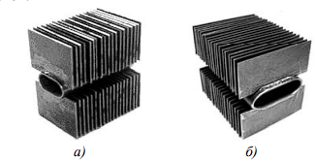
Рис. 2.5 Плоско-овальна труба з частковим оребренням: а – тип 1; б – тип 4.
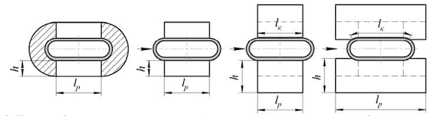
Рис.2.6 Принцип формування часткового оребрення труб плоско-овального профілю
Оребрення зовнішньої поверхні труб із використанням методу деформуючого різання (ДР) є перспективним способом інтенсифікації теплообміну та може бути затребуваним промисловістю для створення надійних і ефективних теплообмінних апаратів енергетичних установок.
Підвищення інтенсивності теплообміну ТА може бути досягнуте шляхом збільшення площі теплообмінних поверхонь, що контактують з теплоносіями, за рахунок формування макрорельєфу з оптимальними геометричними параметрами.
Підвищення ефективності теплообміну ТА включає такі аспекти: вдосконалення технології виготовлення теплообмінної поверхні із застосуванням нових методів обробки, наприклад, методу деформуючого різання (ДР) для оребрення теплообмінних труб; підвищення компактності за рахунок використання змієвикових теплообмінних поверхонь (змієвики з оребрених труб); взаємозв’язок геометричних параметрів оребреної теплообмінної поверхні з експлуатаційними характеристиками ТА та оптимізація конструкцій теплообмінних апаратів.
Метод ДР (рис. 2.7), заснований на підрізанні та відгині шарів поверхневого шару металу оброблюваної деталі, забезпечує високу продуктивність і широкий діапазон отримуваного макрорельєфу. Метод реалізується за допомогою звичайного металообробного обладнання і є безвідходним. На відміну від звичайного різання, метою обробки методом деформуючого різання стає отримання заданої форми, точності та якості не поверхні деталі, а підрізаного шару (по суті, стружки).
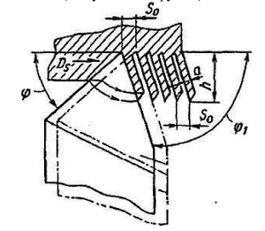
Рис. 2.7 Схема формоутворення оребреної поверхні теплообмінної труби

Інструмент для деформуючого різання має геометричні форми, що виключають руйнування припуску по лінії проекції допоміжної кромки. Підрізання матеріалу поверхневого шару здійснюється головною ріжучою «кромкою», а подальша деформація підрізаного шару - передньою поверхнею інструмента.
Допоміжна кромка інструмента, на якій процес різання неможливий, визначає остаточне положення підрізаного шару на заготовці, тобто нахил ребер. Підрізані шари залишаються на деталі у вигляді ребер і визначають її експлуатаційні характеристики.
Параметрами оребрення, що впливають на експлуатаційні характеристики теплообмінного апарата, є висота (h) та товщина (а) ребер, крок (S_{o}) оребрення та нахил ребер (ф_{ц}). Площа поверхні після обробки методом деформуючого різання може бути збільшена до 14 разів.
Управління усіма геометричними параметрами отриманого макрорельєфу здійснюється шляхом вибору геометричних параметрів інструмента та режимів деформуючого різання. Зміна кроку оребрення здійснюється вибором величини подачі інструмента на один оберт заготовки (S_{o}), управління товщиною ребра (а) - вибором головного кута інструмента в плані <р, нахилом ребер - вибором допоміжного кута інструмента в плані ф₁, висотою ребер (h) - вибором глибини різання t при раніше обраному головному куті інструмента в плані <р.
Оребрення труб проводиться на звичайному токарно-гвинторізному верстаті з використанням спеціально заточеного інструмента та додаткової оснастки. Використання токарних верстатів дозволяє легко переналагоджуватися для отримання різних типорозмірів на заготовках діаметром від 6 мм і більше. Для довгомірних трубних заготовок їх діаметр обмежений лише розміром отвору шпинделя верстата.
Внутрішній діаметр труби після отримання на ній ребер методом деформуючого різання не змінюється. Зовнішній діаметр оребреної труби більше вихідного діаметра трубної заготовки на величину, що дорівнює висоті отриманих ребер. Труба після обробки подовжується не більш ніж на 1%. Чим пластичніший матеріал трубної заготовки, тим ширші можливості методу деформуючого різання.
Дослідження щодо підвищення ефективності теплообміну дозволили встановити, що змієвикові теплообмінні апарати з оребрених труб мають теплову ефективність на 28–40 % вищу, ніж аналогічні теплообмінні апарати, виготовлені з труб, оребрених традиційними способами (наприклад, накаткуванням, дротяним оребренням тощо). При цьому площа теплообміну, віднесена до одного погонного метра змієвика, становить 0,3–0,5 м²/м, тоді як у теплообмінних апаратів загальноприйнятого призначення ця величина знаходиться в межах 0,09–0,13 м²/м.
Розглянемо метод оребрення теплообмінних апаратів (ТА) з KLM-різками. Конструкція в загальному вигляді представляє собою несучу трубу, на зовнішній поверхні якої наносяться борозни у вигляді рифлень типу «виступ–борозенка» [6] певної глибини та з певним кроком. Потім спірально накрученою теплопровідною мідною або алюмінієвою стрічкою з L-подібним перерізом заповнюють рифлення шляхом натягу накручуваної стрічки або деформацією поверхні полиці KLM-різця роликом [7]. Сила, що виникає при контакті металу з горизонтальною полицею KLM-різців, забезпечує щільну фіксацію та експлуатаційну надійність.
Крім того, методом накрутки виробляють основні типи оребрення, профілі ребер яких наведені на рис. 2.8. Завдяки щільному з’єднанню ребра і труби ТА, оребрені методом накрутки, володіють покращеною теплопровідністю та корозійною стійкістю, являючи собою альтернативу накатному оребренню.
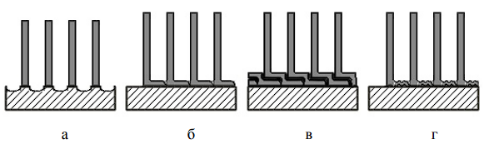
Рис.2.8 Використані профілі ребер: (a) – тип G – стрічка запресована в пази на трубі, (b) – тип L фіксується за рахунок затискної сили, (c) – LL тип частково перекриває кожен виток з перекриттям попереднього, (г) – KL відрізняється від (а) лише наявністю виїмок на стику

Процес оребрення труб обтискними шайбами здійснюється на спеціальні машини. На рис.2.9 показана отримана оребрена труба опресовування шайб, автоматизований процес яких здійснює подачу шайби 1 на трубу 3, підготуйте наступну шайбу, затисніть манжету 2 на труби, переміщення труби на певний крок вперед і фіксація кроку між ними шайби [8].
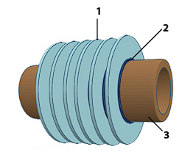
Рис. 2.9 Теплообмінник оребрений за допомогою обтискних шайб: 1 – шайба, 2 – шайба обжимна, 3 – опорна труба

Передбачається, що метод малопродуктивний і використовується на малі підприємства та майстерні.
Електродугова та контактна зварка.
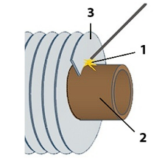
Рис. 2.10 Загальна схема оребрення зварюванням: 1 – точка підведення струму, 2 – опорна труба, 3 - ребро

Зварюванням виробляють з'єднання між металевими деталями спільним способом нагрівання і пластична деформація. Класифікації зварювання поділяються на за фізико-технічними і технологічними характеристиками, а також способи зварювання, такі як контактні, дугові та нагрівальні струмами високої частоти. Загальний Технологічна схема показана на рис. 6, де поточне місце живлення 1 для нагрівання деталей, що зварюються - труб 2 і ребер 3. Для контактного зварювання деталі в місці контакту нагріваються електричним струмом і стискаються силою стиснення. У роботі [12] відмінність полягає в тому, що до гладка труба одночасно зварюється контактним зварюванням кілька напівребрів. Дугове зварювання передбачає подачу змінного або постійного струму на деталі, що зварюються, утворюючи дугу, яка плавиться недорогоцінний метал. В результаті в отриманій зварювальній ванні метал закріплюють, створюючи зварне з’єднання. Процес здійснюється за допомогою напівавтоматичних або автоматичних зварювальних апаратів (пристрої, лінії). Однак зварювання ребер з використанням цього типу процесу зварювання повільно і неефективно, тоді як в тілі труби він збільшується зона термічного впливу, що створює ризик розм'якшення труби, крім того, шов має пористість за рахунок вигоряння металів під час процеси окислення, що ускладнює зварювання ребер. Тому це метод неефективний у використанні і не набув популярності ребра труби.
Описані вище існуючі методи можна поділити на механічне оребрення, тобто таке, що не має зварного контакту між трубою і ребром, та оребрення із застосуванням зварки. Механічне оребрення ТА характеризується такими перевагами, як простота та економічність, оскільки не потребує значних енергетичних витрат. З іншого боку, можливе погане якість готової продукції через непружну деформацію ребер, яка виникає через відсутність зварного з’єднання між ребром і трубою. Також складність процесу полягає у необхідності контролю точності геометричних параметрів заготовок, порушення яких може призвести до відсутності фізичного контакту між стрічкою і трубою. Крім того, при температурних коливаннях втрачаються механічні властивості ТА, що знижує їх ефективність. Це вимагає застосування додаткових технологічних операцій і витрат, що робить процес механічного оребрення малопродуктивним. Винятком є метод навивки, який за якістю готової продукції не поступається ТВЧ-методу.
Методи оребрення зі зварним з’єднанням є більш високопродуктивними та забезпечують надійніші зварні з’єднання з необхідними міцнісними властивостями [19, 20]. У результаті покращуються теплообмінні характеристики ТА. Проте значним недоліком є утворення грата (надлишкового матеріалу) у місці зварного шва, що може супроводжуватися хімічними процесами при використанні різнорідних металів. Крім того, важливим недоліком є вплив зони термічного впливу (ЗТВ), поширення якої по несучій трубі ускладнює отримання якісного з’єднання.

2.2. Закручування потоку теплоносія та канали типу конфузор–дифузор
З впровадженням у практику заходів з енергозбереження насиченість систем ОВК рекуперативними теплообмінниками значно зросла. Це обставина зумовила тенденцію до збільшення капітальних витрат, підвищення металомісткості та потреби у будівельних площах. У зв’язку з цим особливо актуальним стає питання оптимізації рекуперативних теплообмінників - зменшення металомісткості та підвищення тепловіддачі без збільшення габаритних розмірів.
Основні напрямки, за якими вирішуються ці питання, включають: інтенсифікацію теплообміну зі сторони повітря, надання поверхні теплообміну різних форм і конструкцій, що турбують пограничний шар, пошук оптимальних геометричних розмірів оребрення для створення теплообмінної поверхні з мінімальною витратою матеріалу, зміну компоновки пучка теплообмінних трубок теплообмінників, а також перерозподіл потоку теплоносія всередині теплообмінника між окремими ходами, що забезпечує найбільш ефективне використання температурних потенціалів теплообмінних середовищ.
Дослідження у кожному з перелічених напрямків дозволяють у певній мірі покращувати теплотехнічні характеристики теплообмінників.
Пропонується ще один можливий напрямок, який забезпечує підвищення тепловіддачі теплообмінників незалежно від досягнутих теоретичних та експериментальних результатів за наведеними вище напрямками.
Інтенсифікувати теплообмін у трубах можна шляхом закручування потоку теплоносія навколо поздовжньої осі каналу. Закрутку потоку забезпечують різноманітні вставки, що монтуються всередині труби: гвинтові - у формі шнека або плоскої закрученої стрічки (рис. 2.11); лопатеві завихрювачі - за типом багатолопатевого пропелера або турбінного колеса. Закрутити потік можна також за рахунок тангенційної подачі рідини, як це реалізується в циклонах. Якщо вставка встановлена лише на вході в трубу, закрутка потоку під дією в’язких сил досить швидко згасає у міру руху рідини вздовж каналу.
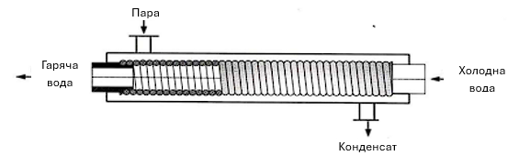
Рис.2.11 Схема теплообмінника типу «труба в трубі» з теплообмінним елементом у вигляді пружинно-крученого каналу

Характеристики закрученого потоку для гвинтових вставок визначаються кроком їх навивки S, а для лопатевих завихрювачів - кутом закрутки лопаток.
Структура закрученого потоку є дуже складною. Рух рідини складається з поздовжньої та обертальної складових і має гвинтоподібний характер. Одночасно в поперечному перерізі труби можуть виникати замкнені вихрові вторинні течії.
Гідравлічний опір труби із закручувальною вставкою збільшується порівняно зі звичайною гладкою трубою. Це зумовлено розширенням поверхні тертя та додатковими витратами енергії на створення обертального руху теплоносія та формування вторинних поперечних течій.
Інтенсифікація теплообміну в закрученому потоці досягається завдяки:
- підвищенню пристінної швидкості потоку;
- вторинним течіям, що виникають під дією відцентрових сил і посилюють обмін теплотою між ядром потоку та пограничним шаром на стінці каналу;
- ефекту оребрення, який створюється протяжним завихрювачем (закрученою стрічкою), що збільшує поверхню теплообміну за умови гарного контакту між вставкою та стінкою труби.
Вставка за рахунок теплопровідності може передавати або відбирати тепло через стінку труби. Частка теплового потоку, що припадає саме на ефект оребрення, зазвичай не перевищує 30 % від загальної кількості теплоти, що передається між теплоносієм і стінкою каналу шляхом теплообміну.
У ламінарному та перехідному режимах течії стрічкові завихрювачі дозволяють збільшити тепло-віддачу в кілька разів при відносно помірному зростанні втрат тиску на прокачування теплоносія. У цих режимах такі завихрювачі виявляються особливо ефективними [3].
У турбулентному режимі застосування стрічкових завихрювачів забезпечує збільшення тепло-віддачі в 1,5–2 рази. Зниження ефективності інтенсифікаторів при великих числах Рейнольдса пояснюється тим, що вони впливають на весь потік, а не лише на пристінну область.
Можливим недоліком закручувальних вставок, встановлених по всій довжині труби, є суттєве збільшення гідравлічного опору. Зменшити опір при збереженні високого рівня теплообміну можна шляхом розміщення в трубі ряду окремих закручувачів. Тепловіддача в такому каналі залежить від геометрії завихрювачів і відстані між ними.
Закручування потоку використовується для інтенсифікації теплообміну не лише в трубах, але й у міжтрубному просторі теплообмінників.
Під час розроблення високоефективного теплообмінного обладнання перспективним рішенням є застосування каналів типу дифузор–конфузор (канали з хвилястими стінками) (рис. 2.11).
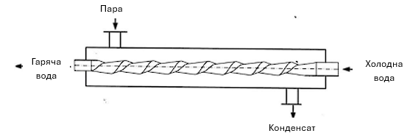
Рис. 2.12 Схема теплообмінника типу «труба в трубі» з теплообмінним елементом типу «конфузор-дифузор» зі спіральною поверхнею теплообміну

Канали виконуються у формі послідовно повторюваної системи дифузор–конфузор. Інтенсифікація теплообміну в такому каналі зумовлена особливостями гідродинаміки потоку. Рух газу в дифузорі супроводжується зростанням турбулентності та відривом потоку від стінки, а також поперечним перемішуванням, що приводить до посилення теплообдачі. У конфузорі прискорення потоку спричиняє його впорядкування (зменшення турбулентності) та відповідне зниження інтенсивності теплообміну. Проте, якщо потік надходить у конфузор після дифузора, турбулентні збурення, що генеруються дифузором і зоною відриву на кромці їх стику, забезпечують високий рівень теплообміну і в конфузорі.
У цілому система дифузор–конфузор вирізняється високою тепловою ефективністю за помірного гідравлічного опору. Інтенсивність теплообміну та гідроспротив каналу залежать від співвідношення довжин дифузора і конфузора, розмірів вхідного та вихідного перерізів дифузора, а також форми кромки їх стику. У плоскому хвилястому каналі теплообдача зростає на 40–50% порівняно з гладким каналом за однакового гідроспротиву.
Наявність виступів на поверхнях теплообміну у формі витих труб типу «конфузор–дифузор» забезпечує двосторонню інтенсифікацію процесів теплопередачі та збільшує площу теплообмінної поверхні в середньому в 1,5–1,7 раза порівняно з гладкою трубою [1].

2.3. Висновки за розділом 2
- Порівняльні дослідження сучасних конструктивних рішень теплообмінного обладнання показують, що зменшення діаметра трубок до 8 мм і менше є одним із найрезультативніших способів підвищення теплової ефективності апаратів. Завдяки компактнішій компоновці та збільшеній питомій площі теплообміну такі теплообмінники забезпечують помітно вищі коефіцієнти теплопередачі, нерідко перевершуючи за ефективністю навіть пластинчасті апарати.
- Важливу роль у підвищенні інтенсивності процесів теплообміну відіграють спеціальні перегородки, передусім спіральні, які формують гвинтову траєкторію руху теплоносія. Така організація потоку сприяє збільшенню його швидкості та турбулентності, усуває застійні зони та мінімізує утворення відкладень на стінках труб, що забезпечує стабільну й довготривалу роботу апарата.
- Гвинтові високошвидкісні теплообмінники (СВ-типу) демонструють ще вищу теплову ефективність завдяки збільшеній довжині шляху між перегородками та покращеному поперечному обтіканню трубного пучка. Це сприяє зростанню інтенсивності турбулізації потоку і, відповідно, підвищенню коефіцієнтів тепловіддачі.
- Додатковим напрямом удосконалення є застосування штучної крапельної конденсації (ШКК) у міжтрубному просторі. Руйнування конденсатної плівки та активне оновлення конденсатної поверхні дає можливість у кілька разів збільшити тепловіддачу від парового теплоносія, істотно зменшуючи термічний опір на стороні фази, що конденсується.
- Таким чином, сучасні мало- та мікродіаметральні трубки, інтенсифікуючі профілі поверхонь, спіральні перегородки та технології організації крапельної конденсації формують основу нового покоління теплообмінників. Вони забезпечують високу теплову ефективність, зменшення габаритів, зниження гідравлічних втрат, підвищення надійності та скорочення експлуатаційних витрат, що робить їх перспективними для широкого застосування в теплоенергетиці та промислових теплотехнічних системах.

РОЗДІЛ 3
ЗАКОНОМІРНОСТІ ПРОЦЕСІВ ПІДВИЩЕННЯ ЕФЕКТИВНОСТІ РЕКУПЕРАТИВНИХ ТЕПЛООБМІННИКІВ

3.1. Розробка математичної моделі теплообмінного процесу через оребрену трубу кожухотрубного теплообмінника
3.1.1. Постановка задачі дослідження
На початковому етапі розробки математичної моделі необхідно чітко визначити завдання для теоретичного аналізу. У рамках дослідження процесу теплопередачі в кожухотрубному теплообміннику через оребрену трубу основні цілі можна сформулювати так:
- Вибір математичної моделі теплопередачі для оребреної труби. Це передбачає рішення відповідних критеріальних рівнянь, які дозволяють описати процес передачі тепла через оребрену поверхню.
- Оцінка впливу геометричних параметрів оребрення на ефективність теплообміну. Для цього необхідно провести серію теоретичних числових розрахунків на основі обраної моделі. Для автоматизації складних та часто повторюваних математичних операцій, а також для оптимізації ітераційних процесів і графічного подання функціональних залежностей доцільно застосовувати програмне забезпечення MathCad.
- Визначення оптимальних умов роботи теплообмінного процесу на основі отриманих результатів. Виконання цього завдання є відправною точкою для практичної реалізації розроблюваної конструкції апарата.
3.1.2. Особливості проведення процесу та їх аналіз
Найбільш поширеним методом інтенсифікації теплообміну в теплообмінниках є використання оребрених труб, що дозволяє збільшити площу контакту між теплоносіями. Найчастіше застосовуються труби з поздовжнім, поперечним, стрижневим, дротовим та іншими видами оребрення.
Використання оребрених труб дозволяє значно збільшити співвідношення площі теплообміну до об’єму апарата. Важливо зауважити, що доцільно застосовувати оребрення лише в тих випадках, коли коефіцієнт тепловіддачі одного з теплоносіїв істотно менший за коефіцієнт іншого. Зазвичай оребрені поверхні розташовують зі сторони теплоносія з меншим коефіцієнтом тепловіддачі.
Збільшення площі теплообміну сприяє підвищенню техніко-економічних показників апарата, що робить оребрені теплообмінники широко затребуваними на промислових підприємствах. Для побудови математичної моделі процесу теплообміну через оребрену поверхню використано систему критеріальних рівнянь із застосуванням методів математичної фізики.
На рис. 3.1 представлено загальний вигляд та переріз оребреної труби.
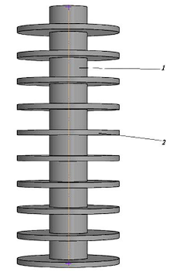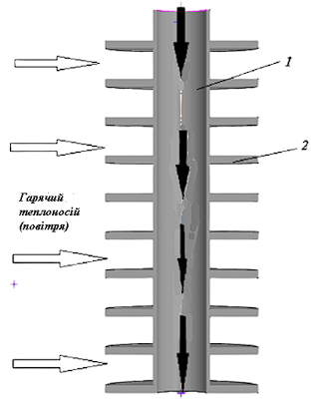
Рис.3.1. Загальний вигляд та переріз оребреної труби: 1 – труба, 2 – секція оребрення

Роботу даного типу оребрення можна описати наступним чином: холодний теплоносій (вода) надходить у теплообмінну трубу 1, омиває її внутрішню поверхню та передає тепло стінці труби з коефіцієнтом тепловіддачі α₁. Стінка виготовлена з матеріалу з високою теплопровідністю (бронза, латунь, мідь), що забезпечує ефективний перенос теплоти всередині труби 1 та секції оребрення 2. Далі теплова енергія з коефіцієнтом тепловіддачі α₂ передається від поверхні труби з оребренням 2 гарячому теплоносію (повітрю), який рухається у міжтрубному просторі теплообмінника.
Під час побудови математичної моделі теплопередачі через оребрену трубу необхідно враховувати різні теплові опори, що впливають на потік тепла через площу оребрення, а саме:
- тепловий опір стінки труби;
- тепловий опір оребрених елементів;
- тепловий опір повітряних зазорів;
- тепловий опір гарячого теплоносія (повітря), що обтікає конструкцію.
На етапі теоретичного аналізу теплообміну важливо формувати фізичну модель як систему, що реально функціонує, та описувати вплив основних параметрів на процес. На основі цих особливостей необхідно визначити фізичні та геометричні умови однозначності задачі й встановити початкові параметри системи.
3.1.3 Побудова математичної моделі
Розглянемо розрахунок теплопровідності круглого ребра з постійною товщиною [7]. Круглі ребра застосовуються виключно при оребренні труб.
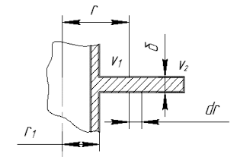
Рис. 3.2 Схема теплопередачі через кругле ребро з незмінною товщиною

Нехай внутрішній радіус ребра становить r₁, зовнішній - r₂, товщина - δ, а коефіцієнт теплопровідності матеріалу - λ. Температура навколишнього середовища tₚ вважається сталою. Надлишкова температура ребра визначається як:
$$ϑ=t-t_{p}$$
При цьому коефіцієнт тепловіддачі α вважається постійним по всій поверхні оребрення, а температура основи ребра - υ₁.
Оскільки процес стаціонарний, температура змінюється лише вздовж висоти ребра. Для цих умов формується диференціальне рівняння, яке описує теплопровідність у оребреній поверхні. Розглянемо баланс енергії для елемента ребра товщиною d_{r}:
$$Q_{r}-Q_{}+d_{r}=dQ$$
Аналізуючи складові цього рівняння, отримаємо диференціальне рівняння, що описує розподіл температури в ребрі.
$$\frac{d^{2}ϑ}{dr^{2}}+\frac{1}{r}∙\frac{dϑ}{dz}-\frac{2α}{λδ}ϑ=0$$
Якщо
$$\frac{2α}{λδ}=m^{2}, mr=z∙i∙\frac{l}{r}=\frac{m}{z}$$
Тоді
$$\frac{d^{2}ϑ}{dr^{2}}+\frac{1}{z}∙\frac{dϑ}{dz}-ϑ=0$$

Це рівняння Бесселя. Вирішення:
$$ϑ=C_{1}∙l_{0}\left(z\right)+C_{2}∙K_{0}(z)$$
C₁ і C₂ – визначаємо з граничних умов;
$l_{0}\left(z\right)=l_{0}\left(mr\right)$ - модифікована функція Бесселя першого ряду нульового порядку;
$K_{0}\left(z\right)=K_{0}\left(mr\right)$ - модифікована функція Бесселя другого ряду нульового порядку.
Властивості цих функцій:
$$при r=0∙l_{0}\left(mr\right)-l∙i∙K_{0}\left(mr\right)→∞$$
$$при r=∞∙l_{0}\left(mr\right)-∞∙i∙K_{0}\left(mr\right)→0$$

Якщо не враховувати тепловіддачу через торцеву частину круглого ребра, розрахункові формули набудуть такого вигляду:
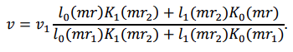
Для визначеної температури на кінці оребрення
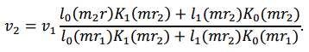
Кількість теплової енергії
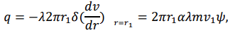
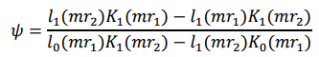
При застосуванні цих формул тепловіддача з торцевої частини враховується умовним збільшенням висоти оребрення r₂​ на половину товщини торця. Кількість теплової енергії, що виділяється поверхнею круглого ребра постійної товщини, визначається як:
$$Q'=ε∙q⋅F',$$
де Q′ - кількість теплоти, що виділяється круглим ребром, Вт;
F′ - площа поверхні круглого оребрення, м²;
q = Q/F - питомий тепловий потік, що виділяється за одиницю часу на одиницю площі прямого оребрення, товщина якого приблизно дорівнює товщині круглого ребра, а довжина становить 1 м;
поправочний коефіцієнт визначається за кривими на рис. 3.3.
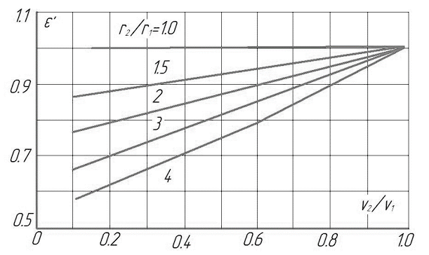
Рис. 3.3 Графік для допоміжного розрахунку круглого ребра з постійною товщиною
На графіку позначено V₂/V₁ – відношення температур на кінцях ребра, визначене за формулами для прямого ребра з постійним перетином.
Таким чином, визначивши температуру на торцях ребра та питомий тепловий потік для прямого оребрення, і підставивши значення q та ε′ у формулу $Q^{'}=ε^{'}F^{'}q,$ отримуємо величину теплового потоку для круглого ребра.
3.1.4 Методика розрахунку
При розрахунку коефіцієнта теплопередачі доцільно застосовувати критеріальні рівняння. Для гарячого теплоносія (повітря), що рухається по каналам між площинами, розрахунок ведеться через число Нуссельта:
$Nu=0,21∙{Re}_{n_{i}}^{0.8}∙{Pr}_{n}(\frac{{Pr}_{n}}{{Pr}_{cmn}})$​
Де ${Pr}_{n}$- число Прандтля для повітря, ${Pr}_{cmn}$- для стінки.
$${Re}_{n_{i}}=\frac{v_{n}∙d_{e_{i}}}{ρ_{n}}$$
$v_{n}$ - швидкість повітря, м/с; $d_{e_{i}}$ - діаметр умовний, м; $ρ_{n}$ – густина повітря, кг/м³.
Для води, що рухається по трубопроводах число Нусельта буде:
${Nu}_{п}=0,21∙{Re}_{в}^{0.8}∙{Pr}_{в}(\frac{μ_{в}}{μ_{cmn}})$​
де властивості води: ${Pr}_{в}$ – число Прандтля; $μ_{в}$ – динамічна вязкість, Па с.
$${Re}_{n_{i}}=\frac{v_{в}∙d_{m}}{ρ_{в}}$$
де $v_{в}$ – швидкість води, м/с; $ρ_{в}$ – густина води, кг/м³; $d_{m}$ – діаметр труби, м.
Після визначення коефіцієнта теплопередачі проводять обчислення, використовуючи величину теплового потоку для гладкої труби та для труби з циліндричним оребренням.

3.2. Постановка та розв’язання задач теплопередачі в CAD/CAE-середовищі
Процес формулювання та розв’язання задачі теплопередачі в CAD/CAE-середовищі можна подати у вигляді наступного алгоритму:
- створення геометричної моделі об’єкта (наприклад, у SolidWorks);
- визначення меж розрахункової області та її фізичних властивостей;
- поділ області на підобласті та побудова сітки (наприклад, у Flow Simulation);
- встановлення граничних умов і вибір моделі турбулентності;
- постановка цілей проєкту, запуск розрахунку та його виконання;
- контроль точності розрахунків (оцінка збіжності результатів);
- перегляд і аналіз отриманих результатів.
Більшість сучасних CAD/CAE-систем автоматизують ці процедури за допомогою вбудованих алгоритмів та методів чисельного аналізу. Найбільш складним етапом залишається правильне завдання граничних умов. Для дослідження інтенсивності теплопередачі при конвективному теплообміні найважливішим є визначення коефіцієнтів тепловіддачі та вибір моделей турбулентності, що описують передачу тепла через прикордонний шар потоку до стінки твердого тіла. У SolidWorks/Flow Simulation ця задача зводиться до налаштування параметрів турбулентності k–ε-моделі для вхідного та вихідного потоків.
Для зменшення невизначеності щодо значень параметрів турбулентності рекомендується проводити повторні розрахунки з різними варіантами вхідних даних. Це дозволяє оцінити вплив невідомих змінних на результати моделювання. Використання параметрів за замовчуванням допустиме для моделі турбулентності Спаларта-Аллмараса, де турбулентна в’язкість відповідає стандартним атмосферним умовам та має значення 70, характерне для більшості теплообмінних апаратів.
У більшості задач детальне завдання параметрів турбулентності у просторі не потрібне. Для течій у каналах при застосуванні k–ε-моделі доцільно задавати інтенсивність турбулентності та гідравлічний діаметр, який визначається через переріз труби або повітропроводу.
Підхід із визначенням інтенсивності та масштабу довжини турбулентності ефективний у випадках, коли масштаб можна оцінити відносно легко. Наприклад:
- потік нижче за течією після обтікання перешкод (поворотні лопатки, перфоровані пластини), де масштаб довжини приблизно відповідає розміру отвору;
- потік у прикордонному шарі, де масштаб довжини становить близько 40% товщини шару.
При моделюванні зовнішніх обтікань для вільних меж рекомендується встановлювати інтенсивність турбулентності ≤ 1% та ступінь турбулентної в’язкості = 2.
Інтенсивність турбулентності можна визначати експериментально або з наявних статистичних даних. Якщо такої інформації немає, рекомендується використовувати помірні значення інтенсивності (4–5%). Після проходження перешкод інтенсивність потоку зазвичай зростає. При відсутності додаткових даних її можна приймати рівною 10%, що вважається оптимальним початковим наближенням.
У невизначених випадках рекомендується задавати значення інтенсивності турбулентності та турбулентної в’язкості. Для ступеня в’язкості рекомендоване значення становить 10. У потоках, таких як високорейнольдсові прикордонні шари, зсувні шари або повністю розвинене течіння в каналах, ступінь турбулентної в’язкості може перебувати в діапазоні від 100 до 1000.
Повне врахування параметрів турбулентності, включно з вибором найбільш відповідної моделі турбулентності та її налаштувань, можливе не у всіх програмних пакетах (наприклад, у Ansys/Flotran, Comsol та ін.).
В інтерфейсі Flow Simulation доступні два способи завдання вхідних параметрів турбулентності:
- інтенсивність турбулентності та масштаб довжини;
- енергія турбулентності та швидкість дисипації енергії турбулентності.
Завдання граничних умов у Flow Simulation здійснюється через панель швидкого доступу Insert Boundary Conditions. У відкритому вікні Boundary Conditions необхідно обрати поверхні як твердого тіла, так і межі потоку газів або рідини, на яких встановлюється гранична умова.
Для граничних умов на поверхнях твердого тіла (Real wall) задають:
- температуру стінки T, К​;
- коефіцієнт тепловіддачі α, Вт/м²К ​;
- шорсткість стінки R_{z}​, мкм;
або обирають Ideal wall - адіабатична, гладка стінка, при цьому задають лише температуру стінки та шорсткість (або тепловий потік).

3.3 Висновки за розділом 3
1. Основні теплові процеси - охолодження, нагрівання, конденсація та випаровування - відбуваються завдяки передачі теплоти між середовищами, що мають різну температуру. Інтенсивність цієї теплопередачі залежить від величини температурного напору, а самі процеси описуються рівняннями теплопередачі з урахуванням коефіцієнтів тепловіддачі та термічних опорів. Це забезпечує можливість виконувати точні інженерні розрахунки рекуперативних теплообмінників.
2. Ефективність теплообмінного обладнання значною мірою залежить від напрямку руху теплоносіїв, типу конвекції та конструктивних характеристик апарата. Використання протиточного режиму забезпечує більш економічний тепловий обмін, хоча потребує збільшення площі поверхні теплообміну порівняно з прямотоковим режимом. Застосування критерійних залежностей (Re, Pr, Gr) дає змогу адекватно оцінювати коефіцієнти тепловіддачі для різних умов роботи апарата.
3. Рекуперативні теплообмінні апарати потребують застосування як конструктивного, так і перевірочного теплового розрахунку. Конструктивний розрахунок визначає тип апарата, площу поверхні теплопередачі та його основні конструктивні характеристики, тоді як перевірочний розрахунок дозволяє визначити кінцеві параметри теплоносіїв та оцінити ефективність теплообміну. Виконання обох видів розрахунків забезпечує оптимальний тепловий режим апарата, підвищує енергоефективність та надійність роботи технологічних систем.

РОЗДІЛ 4
РОЗРОБКА РЕКОМЕНДАЦІЙ ПО ВПРОВАДЖЕННЮ способів ПІДВИЩЕННЯ ЕФЕКТИВНОСТІ РЕКУПЕРАТИВНИХ ТЕПЛООБМІННИКІВ

4.1. Підвищення теплоефективності перехресноточних рекуператорів шляхом застосування оребрених поверхонь теплообміну
Одним із ключових напрямів розвитку будівельної галузі в Україні є впровадження енергозберігаючих технологій, які дозволяють зменшити споживання енергоресурсів будівлями, спорудами та багатоквартирними житловими комплексами.
Найпоширенішими заходами для підвищення енергоефективності є підвищення термічного опору зовнішніх огороджувальних конструкцій, встановлення вікон з низькою повітропроникністю, автоматизація систем опалення та монтаж термостатів на опалювальні прилади.
Сучасні підходи до підвищення енергоефективності також включають оптимізацію об’ємно-планувальних та архітектурних рішень на стадії проектування, створення ефективного повітряного прошарку у зовнішніх стінах, вибір теплоізоляційних матеріалів і місць їх розміщення для мінімізації витрат енергії інженерними системами, а також використання теплових насосів.
Проте найбільші витрати енергії під час експлуатації будівель припадають на нагрівання зовнішнього повітря для забезпечення санітарно-гігієнічних норм повітрообміну. Використання припливно-витяжних клапанів, які регулюють витрату повітря залежно від кількості людей у приміщеннях, не усуває проблему безповоротного втрачання теплого повітря.
Ефективним технічним рішенням у цьому випадку є застосування організованих припливних систем вентиляції з рекуперацією теплоти. Для цього найчастіше використовують пластинчасті рекуперативні теплообмінники з протиточною або перехресно-точною схемою руху повітряних потоків. Перевагами таких систем є простота конструкції, надійність експлуатації, відсутність перетоків повітря та можливість роботи в сухому і вологому режимах.
Під час дослідження пластинчастих рекуператорів як термодинамічних систем, а також у процесі розроблення й удосконалення їх конструкції, першочерговим завданням є забезпечення максимально можливого перенесення теплоти від нагрітого теплоносія до нагріваного при водночас мінімальному збільшенні аеродинамічного опору.
Температурний коефіцієнт ефективності по зовнішньому повітрю:
$$θ_{t_{н}}=\frac{W_{н}(t_{н_{2}}-t_{н_{1}})}{W_{min}(t_{y_{1}}-t_{р_{1}})}=\frac{G_{н}∙C_{p_{в}}(t_{н_{2}}-t_{н_{1}})}{G_{min}∙C_{p}(t_{y_{1}}-t_{р_{1}})}$$
де t_{н1},t_{н2} - температури зовнішнього повітря на вході та виході рекуператора, ℃;
t_{у1} - температура витяжного повітря на вході в рекуператор, ℃;
W_{н},W_{min}​ - водяні еквіваленти зовнішнього повітря та меншого з водяних еквівалентів зовнішнього і витяжного повітря, Вт/℃;
G_{н},G_{min}​ - масові витрати зовнішнього повітря та меншого з витрат зовнішнього і витяжного повітря, кг/с;
C_{p}​ - питома теплоємність повітря, кДж/(кг∙℃).
Коефіцієнт використання енергії:
$$η_{e}=\frac{Q}{N}$$
де Q - кількість теплоти, що передається від нагрітого теплоносія до нагріваного, Вт;
N - витрати енергії на подолання аеродинамічного опору рекуператора, Вт.
Окрему увагу приділяють визначенню аеродинамічного опору рекуператора, який можна оцінити через перепад тиску в каналі пристрою ΔP_{кан}​, Па.
До основних способів інтенсифікації теплопередачі належать:
- Безпосереднє збільшення площі поверхні теплообміну за рахунок використання додаткового оребрення в каналах касети рекуператора. Дослідження показують, що проходи круглої та П-подібної форми забезпечують найкращі теплові та аеродинамічні характеристики.
- Застосування переривчастих поверхонь, які забезпечують періодичне формування гідродинамічного та теплового прикордонного шару, що дозволяє досягти максимальних значень числа Нуссельта.
- Використання гофрованих або рифлених пластин, поверхня яких має систему хвилеподібних виступів, що сприяє додатковому переносу теплоти молями речовини перпендикулярно напрямку руху повітря в каналах рекуператора.
- Застосування вставок-турбуляторів, які підвищують шорсткість поверхні каналу і тим самим інтенсифікують теплопередачу.
Розглянемо найбільш простий з точки зору виготовлення та математичного розрахунку спосіб підвищення температурної ефективності рекуператора - застосування додаткового оребрення у вигляді П-подібного профілю.
Дослідження теплообміну та газодинаміки проводилися на основі методу обчислювальної гідрогазодинаміки (CFD, Computational Fluid Dynamics) із використанням підпрограмного решальника ANSYS Fluent. В якості вихідної моделі прийнято конструкцію пластинчатого перекрестно-точного рекуператора відкритого типу (без оребрення) стандартних розмірів: довжина пластини A та ширина B становлять 0,4 м, товщина касети рекуператора C=0,2 м, кількість каналів з боку одного потоку Z_{н,у}=20 шт., товщина каналу δ_{к}=0,005 м, товщина пластини δ_{пл}=0,0002 м (рис. 4.1а).
Розглядалися два варіанти модифікації рекуператора:
- Установка додаткового П-подібного оребрення по всьому об’єму каналів (рис. 4.1б).
- Установка додаткового П-подібного оребрення у зоні максимального перепаду температур, тобто в області максимального температурного напору, яка характерна для перекрестно-точних рекуператорів на межах входу гарячого та нагріваного теплоносія (рис. 4.1в).
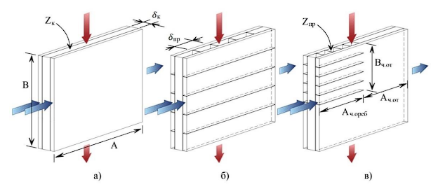
Рис. 4.1. Схеми модифікацій рекуператора: а - базова модель; б - перша модифікація з П-подібним оребренням; в - друга модифікація з П-подібним оребренням у зоні максимального температурного напору

Встановлення додаткового П-подібного оребрення проводилося у три етапи. При цьому дотримувалася умова рівності площі поверхні теплообміну для зовнішнього та витяжного повітря в досліджуваних модифікаціях F_{н,у1}≈F_{н,у2}​, а також рівності швидкостей теплоносіїв на вході в рекуператор v_{н,у1}≈v_{н,у2}​. Площа поверхні теплообміну для першої модифікації обчислювалась за виведеною залежністю:
$$F_{y,н}=F_{пл}+F_{p}=\left[A(δ_{пр}∙n_{пр}\left(2∙Z_{н,y}-1\right)+δ_{k}∙2∙Z_{н,y}\left(n_{пр}-1\right))\right]$$
при
$$n_{пр}=\frac{A+δ_{p}}{δ_{пр}+δ_{р}}$$

де F_{пл} ​ - площа теплообмінної поверхні пластин, м²; F_{р}​ - площа теплообмінної поверхні оребрення, м²; A - довжина касети рекуператора, м; δ_{пр}​ - довжина проходу оребрення, м; n_{пр}​ - кількість проходів оребрення в одному каналі, шт.; Z_{н,у}​ - кількість каналів для одного потоку (видаляємого або зовнішнього повітря), шт.; δ_{r}​ - товщина ребра, м.
Для визначення площі теплообміну F_{н,у}​ другої модифікації касету рекуператора розділяли на 4 рівні частини. В такому випадку обчислення площі зводилося до розв’язання наступних рівнянь:
$$F_{н,y}=F_{ч.ореб.}+3∙F_{ч.від.}$$
при
$F_{ч.ореб.}=\left[A_{ч.ореб.}(δ_{пр}∙n_{пр}\left(2∙Z_{н,y}-1\right)+δ_{k}∙2∙Z_{н,y}\left(n_{пр}-1\right))\right]$
та
$$F_{ч.від.}=A_{ч.від.}∙В_{ч.від.}∙2∙Z_{н,y}-A_{ч.від.}∙В_{ч.від.}$$
де F_{ч.ореб.​} і F_{ч.від.​} - площі теплообмінної поверхні оребреної та відкритої частин для одного потоку відповідно, м²; A_{ч.ореб.​} - довжина оребреної частини, м; A_{ч.від.​} і B_{ч.від.​} - довжина та ширина відкритої частини відповідно, м.
Чисельне моделювання проводилося із застосуванням усереднення диференціальних рівнянь збереження за Рейнольдсом із підключенням моделі турбулентності SST (k)-(ω), яка показала найкращу відповідність між результатами моделювання та експериментальними даними для пластинчастого рекуператора. У якості матеріалу пластин обрано алюміній із фізичними властивостями: (ρ = 2719 кг/м³, (C_{p}, = 871 Дж/(кг·°C), (λ = 202,4 Вт/(м·°C). Моделювання теплопереносу та руху повітря проводилося у стаціонарному режимі, при цьому щільність газу враховувалася залежно від температури.
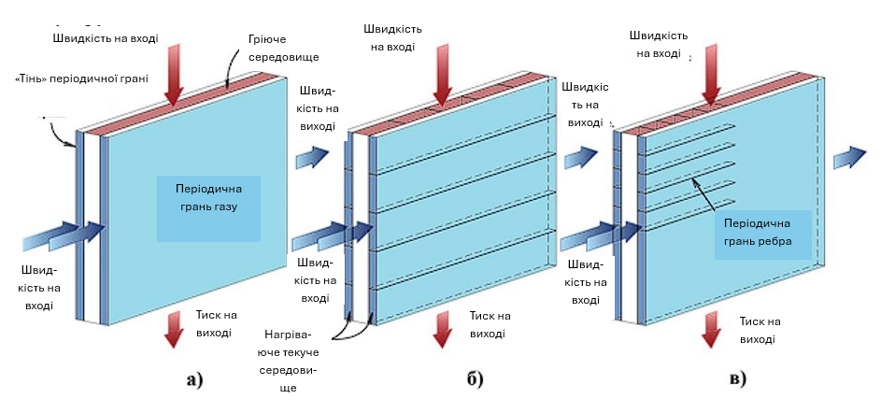
Рис.4.2. Встановлені граничні умови для досліджуваних модифікацій: а - початкова модель; б - перша модифікація з П-подібним оребренням; в - друга модифікація з оребренням у зоні максимального температурного перепаду
Під час проведення чисельного розрахунку на першому етапі дослідження були отримані залежності температурної ефективності θ_{tн}, перепаду повного тиску в каналі рекуператора ∆P_{кан} та коефіцієнта використання енергії η_{е} від об’ємного витрати повітря L_{у,н}. Як видно, установка додаткового оребрення в обох випадках (n_{пр} = 5 та n_{пр} = 9) призводить до підвищення температурної ефективності у зоні максимальних значень витрат теплоносіїв: при L_{у,н} = 50 м³/год приріст коефіцієнта Δθ_{tн} для моделей 1.1 і 2.1 щодо базової становить 0,003 та 0,0047 відповідно, а при L_{у,н} = 350 м³/год — 0,0095 та 0,0102.
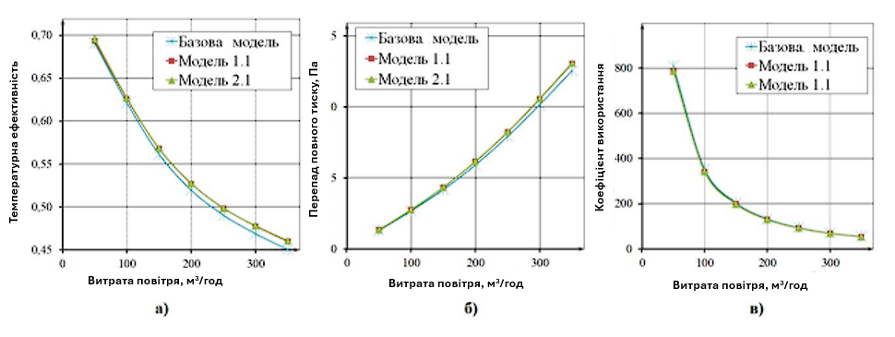
Рис.4.3. Залежність θ_{tн} (а), ∆P_{кан} (б) та η_{е} (в) моделей перекрестно-точних рекуператорів від збільшення L_{н,у}
Максимальний приріст аеродинамічного опору також спостерігається для області високих витрат: при L_{у,н} = 350 м³/год приріст перепаду тиску в каналі становить 0,508 Па та 0,540 Па для моделей 1.1 і 2.1 порівняно з базовою. Значення коефіцієнта використання енергії η_{е} зменшилися найбільше при мінімальному витраті: -23,114 та -23,540 для моделей 1.1 і 2.1 відповідно. Зниження η_{е} зумовлене збільшенням аеродинамічного опору через зростання площі контакту потоку з поверхнями рекуператора. Водночас темп падіння параметра η_{е} зменшується зі зростанням об’ємних витрат, що пояснюється посиленням впливу переданої теплоти у чисельнику рівняння.
Використання додаткового оребрення у пластинчастих перекрестно-точних рекуператорах, як найпростіший спосіб модифікації конструкції з точки зору виготовлення теплообмінного апарата, призводить до підвищення температурної ефективності по всьому діапазону досліджуваних витрат теплоносіїв. Виявлено закономірність: при кожному додатковому збільшенні кількості П-подібних ребер у моделі з оребренням у зоні максимального температурного напору коефіцієнт температурної ефективності зростає у порівнянні з моделлю, де оребрення застосоване по всьому об’єму каналу, за умови рівності площі поверхні теплообміну та швидкості повітря на вході у рекуператор. Збільшення площі контакту пластин і повітряних потоків призводить до зростання аеродинамічного опору. Водночас зміни перепаду тиску в каналі між досліджуваними модифікаціями рекуператора є незначними. Підвищення числа П-подібних ребер у каналах рекуператора зменшує коефіцієнт використання енергії. Проте спостерігається тенденція уповільнення зниження цього показника при збільшенні витрат видаленого та зовнішнього повітря. Подальші дослідження щодо підвищення ефективності перекрестно-точних рекуператорів мають зосереджуватися на додатковому збільшенні числа П-подібних ребер у зоні максимального температурного перепаду, а також на розгляді можливості застосування преривчастих поверхонь теплообміну.

4.2. Висновки за розділом 4
1. Застосування П-подібного додаткового оребрення в пластинчастих перехресноточних рекуператорах є дієвим і технологічно нескладним методом підвищення температурної ефективності в усьому діапазоні витрат теплоносіїв.
2. Збільшення кількості П-подібних ребер у зоні максимального температурного напору призводить до зростання коефіцієнта температурної ефективності порівняно з моделлю, де оребрення застосоване по всьому об’єму каналу, за умови рівності площі теплообмінної поверхні та швидкості повітря на вході в рекуператор.
3. Зростання площі контакту пластин з повітряними потоками збільшує аеродинамічний опір, однак перепад тиску між модифікаціями рекуператора змінюється незначно.
4. Підвищення числа П-подібних ребер у каналах призводить до зниження коефіцієнта використання енергії, але темп його падіння сповільнюється зі збільшенням витрат повітря. Подальші дослідження мають зосереджуватися на збільшенні числа ребер у зоні максимального температурного перепаду та можливості застосування переривчастих теплообмінних поверхонь.

ВИСНОВКИ
У результаті проведених досліджень отримано нове вирішення актуального наукового завдання встановлення закономірностей процесів які протікають при підвищенні ефективності рекуператорних теплообмінників. На основі цього можна зробити наступні висновки:
1. Теплообмінні апарати є ключовими елементами промислового обладнання, що забезпечують ефективну передачу теплової енергії між різними середовищами та застосовуються у багатьох галузях, зокрема в енергетиці, хімічній, харчовій та нафтохімічній промисловості.
2. Класифікація теплообмінників базується на принципі передачі тепла та конструктивних особливостях, виділяючи змішувальні та поверхневі апарати, при цьому поверхневі поділяють на рекуперативні та регенеративні.
3. Конструкція теплообмінника визначає його ефективність, надійність та можливість обслуговування.
4. Інтенсивність теплообміну залежить від геометрії поверхні теплообміну, діаметра та конфігурації каналів, швидкості руху теплоносіїв, турбулентності, температурного напору та використання додаткових елементів, таких як ребра або турбулізатори.
5. Різні типи теплообмінників мають специфічні переваги та обмеження: кожухотрубні апарати надійні та здатні працювати під високим тиском; двотрубні забезпечують високий коефіцієнт тепловіддачі; пластинчасті компактні та зручні в обслуговуванні, але обмежені по тиску.
6. Підвищення ефективності теплообмінних апаратів досягається комбінованими методами – конструктивними (оптимізація каналів, оребрення) та режимними (збільшення швидкості теплоносіїв, турбулізація потоку, контроль відкладень).
7. Зменшення діаметра трубок до 8 мм і менше є одним із ефективних шляхів підвищення теплової продуктивності апаратів завдяки збільшенню питомої поверхні теплообміну.
8. Спіральні перегородки підвищують інтенсивність теплообміну, формуючи гвинтову траєкторію руху теплоносія, збільшуючи його швидкість і турбулентність та мінімізуючи утворення відкладень.
9. Гвинтові високошвидкісні теплообмінники (СВ-типу) забезпечують ще більшу теплову ефективність завдяки довшому шляху між перегородками та покращеному обтікання трубного пучка, що підвищує коефіцієнт тепловіддачі.
10. Використання штучної крапельної конденсації (ШКК) у міжтрубному просторі дозволяє значно збільшити тепловіддачу від парового теплоносія та зменшити термічний опір на конденсуючій стороні.
11. Додаткове П-подібне оребрення в пластинчастих перекрестно-точних рекуператорах підвищує температурну ефективність по всьому діапазону витрат теплоносіїв, при цьому збільшення числа ребер у зоні максимального температурного напору забезпечує ще більший ефект.
12. Зростання площі контакту пластин з повітряними потоками збільшує аеродинамічний опір, знижує коефіцієнт використання енергії, але темп його падіння сповільнюється зі збільшенням витрат повітря; подальші дослідження мають зосереджуватися на оптимізації числа ребер та застосуванні переривчастих поверхонь теплообміну.

ПЕРЕЛІК ВИКОРИСТАНИХ ДЖЕРЕЛ

1. Abbasian A. A., Moradi R. Shell and tube heat exchanger optimization using new baffle and tube configuration. Applied Thermal Engineering. 2019. Vol. 157. P. 113736. URL: https://doi.org/10.1016/j.applthermaleng.2019.113736.
2. A comparison of four numerical modeling approaches for enhanced shell-and-tube heat exchangers with experimental validation / J. Yang et al. Applied Thermal Engineering. 2014. Vol. 65, no. 1-2. P. 369–383. URL: https://doi.org/10.1016/j.applthermaleng.2014.01.035.
3. Analysing thermal-hydraulic performance and energy efficiency of shell-and-tube heat exchangers with longitudinal flow based on experiment and numerical simulation / N. Li et al. Energy. 2020. Vol. 202. P. 117757. URL: https://doi.org/10.1016/j.energy.2020.117757.
4. CFD simulation study of shell and tube heat exchangers with different baffle segment configurations / A. S. Ambekar et al. Applied Thermal Engineering. 2016. Vol. 108. P. 999–1007. URL: https://doi.org/10.1016/j.applthermaleng.2016.08.013.
5. Effects of baffle inclination angle on flow and heat transfer of a heat exchanger with helical baffles / Y.-G. Lei et al. Chemical Engineering and Processing: Process Intensification. 2008. Vol. 47, no. 12. P. 2336–2345. URL: https://doi.org/10.1016/j.cep.2008.01.012.
6. Experimental and numerical investigations of shell-side thermo-hydraulic performances for shell-and-tube heat exchanger with trefoil-hole baffles / Y. You et al. Applied Thermal Engineering. 2013. Vol. 50, no. 1. P. 950–956. URL: https://doi.org/10.1016/j.applthermaleng.2012.08.034.
7. Gentry C. C. RODbaffle HEAT EXCHANGER DESIGN & APPLICATIONS. International Heat Transfer Conference 10, Brighton, UK, 14–18 August 1994. Connecticut, 1994. URL: https://doi.org/10.1615/ihtc10.5180.
8. Green S. J., Hetsroni G. PWR steam generators. International Journal of Multiphase Flow. 1995. Vol. 21. P. 1–97. URL: https://doi.org/10.1016/0301-9322(95)00016-q.
9. Investigation of a Falling Film Tube Bank Heat Exchanger with Baffle Design for Water Recovery Applications / L. Tang et al. Energy and Built Environment. 2023. URL: https://doi.org/10.1016/j.enbenv.2023.06.009.
10. Numerical analysis of thermal performance of waste heat recovery shell and tube heat exchangers on counter-flow with different tube configurations / I. A. Fetuga et al. Alexandria Engineering Journal. 2022. URL: https://doi.org/10.1016/j.aej.2022.09.017.
11. Numerical investigation of shell side performance of a double shell side rod baffle heat exchanger / X. Wang et al. International Journal of Heat and Mass Transfer. 2017. Vol. 108. P. 2029–2039. URL: https://doi.org/10.1016/j.ijheatmasstransfer.2017.01.055.
12. Numerical modeling and experimental validation of heat transfer and flow resistance on the shell side of a shell-and-tube heat exchanger with flower baffles / Y. You et al. International Journal of Heat and Mass Transfer. 2012. Vol. 55, no. 25-26. P. 7561–7569. URL: https://doi.org/10.1016/j.ijheatmasstransfer.2012.07.058.
13. Ranjan R., Kumar S. An Efficient Cascaded Effect Based Parallel Flow Heat Exchanger Using Nonlinear Model Predictive Controller Based Fuzzy Optimization Technique. Arabian Journal for Science and Engineering. 2022. URL: https://doi.org/10.1007/s13369-022-07120-w.
14. Saffarian M. R., Fazelpour F., Sham M. Numerical study of shell and tube heat exchanger with different cross-section tubes and combined tubes. International Journal of Energy and Environmental Engineering. 2019. Vol. 10, no. 1. P. 33–46. URL: https://doi.org/10.1007/s40095-019-0297-9.
15. Sk F. Journal Vol – 15 No -7, July 2020 Journal > Journal > Journal Vol – 15 No -7, July 2020 > Page 6 PERFORMANCE AND EMISSION CHARACTERISTICS OF GASOLINE-ETHANOL BLENDS ON PFI-SI ENGINE Authors: D.Vinay Kumar ,G.Samhita Priyadarsini,V.Jagadeesh Babu,Y.Sai Varun Teja, DOI NO: https://doi.org/10.26782/jmcms.2020.07.00051 admin July 26, 2020. JOURNAL OF MECHANICS OF CONTINUA AND MATHEMATICAL SCIENCES. 2020. Vol. 15, no. 7. URL: https://doi.org/10.26782/jmcms.2020.07.00056.
16. Stehlík P., Wadekar V. V. Different Strategies to Improve Industrial Heat Exchange. Heat Transfer Engineering. 2002. Vol. 23, no. 6. P. 36–48. URL: https://doi.org/10.1080/01457630290098673.
17. Umavathi J. C., Ali H. M., Patil S. L. Triple diffusive mixed convection flow in a duct using convective boundary conditions. Mathematical Methods in the Applied Sciences. 2020. Vol. 43, no. 15. P. 9223–9244. URL: https://doi.org/10.1002/mma.6617.
18. XIANHE D., SONGJIU D. Investigation of Heat Transfer Enhancement of Roughened Tube Bundles Supported by Ring or Rod Supports. Heat Transfer Engineering. 1998. Vol. 19, no. 2. P. 21–27. URL: https://doi.org/10.1080/01457639808939917.
19. M. Osakabe, T. Itoh, Thermal-hydraulic prediction for wet region of economizer using spirally finned tubes, Proc. ISME J. (2000) 863–870
20. D.Q. Kern, Process Heat Transfer, McGraw-Hill Book Company Japon, Tokyo, 1983.
21. СОУ МПП 71.120-217 Посудини та апарати сталеві зварні. Загальні технічні умови. Харків, Український науково-дослідний та конструкторський інститут хімічного машинобудування. 2009.
22. ДСТУ 4581-4:2006 Труби сталеві безшовні для роботи під тиском. Технічні умови постачання.
23. Навчальний посібник "Розрахунок і конструювання хімічних виробництв". 1984 рік
24. Shah R.K. and A.D. Sekulic, 2003. Fundamentals of Heat Exchanger Design. Jon Wiley & Sons, pp: 941.
25. Павлов К. Ф. Примеры и задачи по курсу процессов и аппаратов химической технологии: Учебное пособие для вузов / К. Ф. Павлов, П. Г. Романков, А. А.Носков. – 10-е изд., перераб. и доп. – Л. : Химия, 1987. – 576 с
26. Dong Q. W., Wang Y. Q., Liu M. S. Numerical and experimental investigation of shellside characteristics for RODbaffle heat exchanger. Applied Thermal Engineering. 2008. Vol. 28, no. 7. P. 651–660. URL: https://doi.org/10.1016/j.applthermaleng.2007.06.038
27.Kern D.Q. and A.D. Kraus, 1977. Extended surface heat transfer. New York: Mcgraw-hill book company, pp: 464.
28.Jingguo H., The Characteristic and Industry Application of Helical Fin-to-Tube Welds of High-Frequency Welding. Guang Zhou Chemical Industry and Technology. 2002, pp. 52-59.
29.FaJiang H., WeiWu C., Ping Y. Experimental Investigation of Heat Transfer and Flowing Resistance for Air Flow Cross over Spiral Finned Tube Heat Exchanger. Energy Procedia 17. 2012, pp. 741 – 749.
30. Bhattacharyya S. et al. Thermal performance enhancement in heat exchangers
using active and passive techniques: a detailed review. Journal of Thermal Analysis
and Calorimetry, 2022, vol. 147, no. 17, pp. 9229–9281. DOI: 10.1007/s10973-021-11168-5.
31. Alfellag M. A. et al. The hydrothermal performance enhancement techniques of corrugated channels: a review. Journal of Thermal Analysis and Calorimetry, 2022, vol. 147, no. 19, pp. 10177–10206. DOI: 10.1007/s10973-022-11247-1.
32. Mehrjardi S. A. A. et al. Effect of elliptical dimples on heat transfer performance in a shell and tube heat exchanger. Heat and Mass Transfer, 2023, vol. 59, no. 10, pp. 1781–1791. DOI: 10.1007/s00231-023-03367-7.
33. Marzouk S. A. et al. A comprehensive review of methods of heat transfer enhancement in shell and tube heat exchangers. Journal of Thermal Analysis and Calorimetry, 2023, vol. 148, no. 15, pp. 7539–7578. DOI: 10.1007/s10973-023-12265-3.
34. Schab R., Kutschabsky A., Unz S., Beckmann M. Numerical investigation of tubeside maldistribution in shell-and-tube heat exchangers. Heat and Mass Transfer, 2023, vol. 60, no. 5, pp. 851–859. DOI: 10.1007/s00231-023-03385-5.
35. Saffarian M. R., Fazelpour F., Sham M. Numerical study of shell and tube heat exchanger with different cross-section tubes and combined tubes. International Journal of Energy and Environmental Engineering, 2019, vol. 10, no. 1, pp. 33–46. DOI: 10.1007/s40095-019-0297-9.
36. Milani Shirvan K., Mamourian M., Abolfazli Esfahani J. Experimental study on thermal analysis of a novel shell and tube heat exchanger with corrugated tubes. Journal of Thermal Analysis and Calorimetry, 2019, vol. 138, no. 2, pp. 1583–1606. DOI: 10.1007/s10973-019-08308-3.
37. Mert S. O., Reis A. Experimental performance investigation of a shell and tube heat exchanger by exergy based sensitivity analysis. Heat and Mass Transfer, 2016, vol.52, no. 6, pp. 1117–1123. DOI: 10.1007/s00231-015-1636-x.
38. Dewatwal J. Design of Compact Plate Fin Heat Exchanger: Bachelor’s Thesis / J. Dewatwal // Department of Mechanical Engineering. National Institute of Technology. Rourkela, India, 2009. 61 с.
39. Wang Ya-Nan, Lee Jong-Pyo, Park Min-Ho, Jin Byeong-Ju. A Study on 3D Numerical Model for Plate Heat Exchanger // Procedia Engineering. 2017. № 174. С. 188–194. Doi: 10.1016/j.proeng.2017.01.203.
40. Michalak P. Annual Energy Performance of an Air Handling Unit with a Cross-Flow Heat Exchanger // Energies. 2021. Т. 14. № 6. Doi: 10.3390/en14061519.
41. Sobhy I., Brakez A. Analysis for thermal behavior and energy savings of a semidetached house with different insulation strategies in a hot semi-arid climate // Journal of Green Building. 2017. Т. 12. № 1. С. 78–106.
42. Мікульонок, І. О., Карвацький, А. Я., Іваненко, О. І., & Лелека, С. В. (2023). Зовнішні знімні елементи труб для інтенсифікації теплообміну (Огляд конструкцій). Вісник НТУУ “КПІ імені Ігоря Сікорського”. Серія: Хімічна інженерія, екологія та ресурсозбереження, (3), 23–40. https://doi.org/10.20535/2617-9741.3.2023.288246.
43.Товажнянський Л. Л., Аніпко О. Б., Капустенко П. А. Теплопередача в апаратах хімічної технології. Харків : НТУ «ХПІ», 2002. 150 с. 3.Врагов А. П. Теплообмінні процеси та обладнання хімічних і газонафтопереробних виробництв. Суми : Університетська книга, 2006. 260 c.
44.Ignatowitz E. Chemietechnik. Haan-Gruiten : Verlag Europa-Lehrmittel. 2011. 608 s.
45.Машини та апарати у хімічних, харчових і переробних виробництвах / Л. Л. Товажнянський, В. П. Шапорев, В. Ф. Моісеєв та ін. Харків : Колегіум, 2011. 606 c.
46.Процеси та обладнання хімічної технології / Я. М. Корнієнко, Ю. Ю. Лукач, І. О. Мікульонок та ін. Київ : НТУУ «КПІ», 2011. [Ч. 1. 300 с.; Ч. 2. 416 с.].
47.Мікульонок І. О. Механічні, гідромеханічні і масообмінні процеси та обладнання хімічної технології. Київ : НТУУ «КПІ», 2014. 340 с. URL: https://ela.kpi.ua/handle/123456789/38169
48.Zohuri B. Compact Heat Exchangers: Selection, Application, Design and Evaluation. New York : Springer Nature. 2017. 559 p. DOI: https://doi.org/10.1007/978-3-319-29835-1
49. Мікульонок І. О. Використання полімерів та пластмас у теплообмінному обладнанні (Огляд) // Енерготехнології та ресурсозбереження. 2020. No 1. С. 59–71. DOI: 10.33070/etars.1.2020.08
50.Мікульонок І. О. Конструктивне оформлення теплообмінників «труба в трубі» (Огляд)// Енерготехнології та ресурсозбереження. 2020. No 4. С. 63–73. DOI: 10.33070/etars.4.2020.07
51.Теплообмінники з псевдозрідженням сипкого матеріалу (Огляд конструкцій) / І. О. Мікульонок, А. Я. Карвацький, О. І. Іваненко, С. В. Лелека // Вісник Національного технічного університету України «Київський політехнічний інститут імені Ігоря Сікорського» : сер. «Хімічна інженерія, екологія та ресурсозбереження». 2022. No 3(21). С. 23–38. DOI: 10.20535/2617-9741.3.2022.265359
52.Kuppan T. Heat Exchanger Design Handbook. 2nd ed. Boca Raton : Taylor & Francis Group. 2013. 1260 p.
53.Мікульонок І. О. Виготовлення, монтаж та експлуатація обладнання хімічних виробництв. Київ : НТУУ «КПІ», 2012. 419 с. URL: https://ela.kpi.ua/handle/123456789/2061

